教学基本信息
章节名称 | 第一章 第1、2、3节 |  | 授课学时 | 授课时间 | 2025年 月 日
 | 命题、联结词、命题公式翻译 |  | 2学时 |  | 第1周 第 节
教学目标 | 1.知识目标：掌握数理逻辑的基本概念，熟悉命题和联结词，掌握命题公式翻译方法，熟悉数理逻辑的运算规则，熟练运用真值表和等价公式进行初步的逻辑运算。  2.能力目标：熟练掌握真值表和等价公式运算规则，理解真值表和形式逻辑的统一性原理、等价式的高层抽象运算规则。  3.素养目标：掌握自然语言/形式逻辑翻译为命题的基本步骤和方法，初步掌握复杂命题的数理逻辑的建模方法。
教学重点  教学难点 | 重点内容： 联结词运算规则和命题公式翻译，熟练掌握复杂/复合命题的翻译技巧，掌握真值表法和等价公式证明命题公式等价的方法。  难点内容： 真值表和等价公式的数理逻辑运算规则。
教学方法  教学手段 | 教学方法：课堂授课  教学手段：多媒体教学
课堂教学内容与教学进程 |  |  |  |  |  | 备注
1.问题导入 （约5）  内容回顾：数学、逻辑学和数理逻辑的发展历程  问题导入：以“ 以离散量为的结构和相互关系以及计数构形等作为主要研究目标，其研究对象一般是有限个元素”为切入点引进新课。  2. 教学内容与教学进程  2.1离散数学的发展进程和包含内容 （约25） 1）包含的内容：  - 数理逻辑初步  - 集合论  - 代数结构与布尔代数  - 图论  - 形式语言与自动机。  2）逻辑的研究对象  - 认识与思维  - 逻辑形式与逻辑规律  - 演绎和归纳  - 研究核心/内核  2.2 教材涉及内容  §1.1命题及其表示法 （约10）  数理逻辑研究的中心问题是推理(inference),而推理的前提和结论都是表达判断的陈述句，因而表达判断的陈述句构成了推理的基本单位，来源于前述中的概念一词。  1）基本概念  - 命 题：能够判断真假的陈述句。  - 命题的真值：命题的判断结果。命题的真值只取两个值:真(用T(true)或1表示)、假(用F(false)或0表示) 。  - 真命题：判断为正确的命题，即真值为真的命题。  - 假命题：判断为错误的命题，即真值为假的命题。  2）判断命题的两个步骤：  ⑴是否为陈述句；  ⑵是否有确定的、唯一的真值。  §1.2联结词 （约40）  1）否定联结词 ┐  定义1.2.1 设P为一命题， P的否定是一个新的复合命题, 称为P的否定式，记作 "┐P”读作"非P”. 符号"┐ ” 称为否定联结词。 ┐P为真当且仅当P为假.  2）合取联结词∧  定义1.2.2 设P,Q为两个命题，复合命题"P并且Q”(或"P与Q”)称为P与Q的合取式，记作P∧Q，符号"∧” 称为合取联结词. P∧Q 为真当且仅当P和Q同时为真.  3）析取联结词 ∨  定义1.2.3 设P,Q为两个命题，复合命题"P或Q” 称为P与Q的析取式，记作P∨Q ，符号∨称为析取联结词. P∨Q为真当且仅当 P与Q中至少有一个为真.  4）条件联结词→  定义1.2.4 设P,Q为两个命题,复合命题"如果P则Q(若P则Q)” 称为P与Q的条件命题,记作P →Q。P→ Q为假当且仅当P为真且Q为假.称符号→为条件联结词,并称P为前件，Q为后件。  5）双条件联结↔  定义1.2.5 设P,Q为两个命题，复合命题"P当且仅当Q” 称为P与Q的双条件命题，记作P iff Q或 P↔Q，符号↔称为双条件(等值)联结词。 P↔Q为真当且仅当P，Q真值相同。  §1.3命题公式(wff)与翻译 （约15）  定义1.3.1：  (1)原子公式是合式公式(wff)。  (2)若A是合式公式，则(┐A)也是合式公式。  (3)若A，B是合式公式，则(A∨B)，(A∧B)，(A→B)，(A↔B)也是合式公式。  (4)当且仅当有限次地应用(1)~(3)所得到的包含原子公式、联结词和括号的符号串是合式公式。  例1：指出(P∧(P→Q))是否是命题公式(wff)，如果是具体说明。  解：  P是wff 由(1)  Q是wff 由(1)  P∧Q是wff 由(3)  (P∧ (P→Q)) 由(3)  翻译实例分析  命题演算的合式公式的概念，可以把自然语言中的有些语句(复合命题)翻译成数理逻辑中的符号形式.基本步骤如下：  (1) 分析出各简单命题,将它们符号化；  (2) 使用合适的联结词,把简单命题逐个的按照语义联结起来,组成复合命题的符号化表示。  详细实例见课件和习题分析！  3.课堂总结 （约5）  本节介绍了离散数学的发展进程和包含内容，学习了命题及其表示法、联结词、命题公式(wff)与翻译和真值表及等价公式，尤其是涉及命题公式的翻译和基于真值表的等价公式判断、基于已知等价式的命题公式等价判断。 |  |  |  |  |  | 所需时间：  100分钟  重点内容：  联结词运算规则和命题公式翻译，熟练掌握复杂/复合命题的翻译技巧，掌握真值表法和等价公式证明命题公式等价的方法。  思政融入：  科学素养的提升，结合当前“卡脖子”技术和中国目前逻辑学发展现状。  自学内容：  无  拓展要求：  形式逻辑和数理逻辑的关系和统一。
课后作业与教学反思 |  |  |  |  |  | 备注
课后作业与思考 |  | 作业题：  1-2：（3）（4）（6）1-3：（5）（7）1-4：（7）（8）（9）  思考题：基于等价式判断的基本方法为什么是形式逻辑的高层抽象
课后拓展学习 |  | 北京科技大学中国大学MOOC：  https://www.icourse163.org/course/USTB-1206407811?from=searchPage&outVendor=zw_mooc_pcssjg_
课后教学反思 |  | 1、案例引入的环节是否能激发学生学习的兴趣  2、学生是否能真正通过抽象的概念理解和掌握数理逻辑的思想基础。现实生活中哪些方面的问题可以进行一种基于数理逻辑的推导法则？

教学基本信息
章节名称 | 第 一 章第4、5、6节 |  | 授课学时 | 授课时间 | 2025年 月 日
 | 真值表与等价式、重言式和蕴含式，其它联结词 |  | 2学时 |  | 第2周 第 节
教学目标 | 1.知识目标：掌握重言式和永假式及条件式的基本概念和其在真值表中的运算规律，熟悉并掌握等价式演算的基本规则和方法，熟练掌握蕴含式的条件及蕴含推理方法，了解其它几个逻辑联结词的运算规则。  2.能力目标：熟悉利用已知的规则证明两个复杂命题的等价关系，熟悉并掌握复杂命题公式的逻辑蕴含方法和规则。  3.素养目标：能够基于逻辑蕴含规则，掌握数理逻辑运算的基本策略和方法，能够将其推广到归纳和演绎方法中。
教学重点  教学难点 | 重点内容： 逻辑蕴含式的推理定义和推理规则  难点内容： 无
教学方法  教学手段 | 教学方法：课堂授课  教学手段：多媒体教学
课堂教学内容与教学进程 |  |  |  |  |  | 备注
1.内容回顾及问题导入 （约5）  在上节真值表运算表中  P Q P∧Q ┐(P∧Q) ┐P∨┐Q ┐(P∧Q) ↔ (┐P∨┐Q)  F F F T T T  F T F T T T  T F F T T T  T T T F F T  最后一列关于命题公式的真值永远为真！两个命题合式公式互为条件和因果，如上节所示给P1 , P2 ,…,Pn任一组真值指派, A和B的真值都相同,则称A和B是等价。  2. 教学内容与教学进程  §1.4 真值表与等价公式 （约25）  定义：真值表 ：定义联结词时使用真值表罗列组合的取值，对公式的赋值或解释,设P1 , P2 ,…,Pn是出现在公式A中的全部的命题变元, 给P1 , P2 ,…,Pn各指定一个真值，称为对A的一个赋值或解释。若指定的一组值使A的真值为真(假), 称这组值为A的成真(假)赋值  例如1：对公式(P→ Q)∧R,赋值011(即令P=0,Q=1,R=1) 为(P→Q)∧R的成真赋值; 另一组赋值010为(P→Q)∧R的成假赋值；还有000，001，111……  例如2：  P Q R P→Q (P→ Q) ∧R  F F F T F  F F T T T  F T F T F  F T T T T  T F F F F  T F T F F  T T F T F  T T T T T  定义2：等价公式 给定n个（n>1）命题变元, 按合式公式的形成规则可以形成多个命题公式, 但这些无穷尽的命题公式中，有些具有相同的真值表。  ┐┐P ⇔ P 双重否定  P∨P ⇔ P P∧P ⇔ P 幂等律  (P∧Q)∧R ⇔ P∧(Q∧R) (P∨Q)∨R ⇔ P∨(Q∨R) 结合律  P∧Q ⇔ Q∧P P∨Q ⇔ Q∨P 交换律  P∧(Q∨R) ⇔(P∧Q)∨(P∧R) P∨(Q∧R) ⇔(P∨Q)∧(P∨R) 分配律  其它等价公式详见教材  定理1.4.1(置换定理)设X是wff A的子wff，若X⇔Y，则若将A中的X用Y来置换，所得公式B与A等价，即A⇔B。  注: 满足定理1.4.1的条件的置换称为等价置换(或等价代换).  例1： 证明 Q→(P∨(P∧Q))⇔Q→P  证: Q→(P∨(P∧Q))⇔Q→P P(吸收律)  例2： 证明 (P∧┐Q)∨Q ⇔P∨Q  证： (P∧┐Q)∨Q⇔(P∨Q)∧(┐Q∨Q)⇔(P∨Q)∧T⇔P∨Q  例3：证明(P→Q)→(Q∨R)⇔P∨Q∨R  证：(P→Q)→(Q∨R)  ⇔(┐P∨Q)→(Q∨R)  ⇔ ┐(┐P∨Q)∨(Q∨R)  ⇔(P∧┐Q)∨(Q∨R)  ⇔(P∨Q∨R)∧(┐Q∨Q∨R)  ⇔ P∨Q∨R  例4：验证P→(Q→R) ⇔(P ∧ Q) → R  证: 右⇔ ┐ (P ∧ Q) ∨ R  ⇔ ┐ P ∨ ┐ Q ∨ R  ⇔ ┐ P ∨ (┐ Q ∨ R)  ⇔ ┐ P ∨ (Q → R))  ⇔ P → (Q → R)  §1.5 重言式与蕴含式 （约50）  定义1.5.1 设命题公式A为任一命题公式,若A在其各种赋值下的取值均为真,则称A是重言式或永真式, 记为T或1。  定义1.5.2 若命题公式A在其各种赋值下的取值均为假，则称A是矛盾式或永假式, 记为F或0。  若A不是矛盾式则称A为可满足式(satisfiable)。  注: 由定义可知,重言式一定是可满足式,反之不真。  判别命题公式类型两种方法: 真值表法和等值演算法  等值演算法2是将所给命题公式通过等值演算化为最简单的形式, 然后再进行判别。  例1.判别下列命题公式的类型.  (1) Q∨┐((┐P∨Q)∧P)  (2) (P∨┐P) →(Q∧┐Q)∧R  (3) (P → Q)∧┐P  1）相关定理分析  定理1.5.1:任何两个重言式的合取或析取仍然是一重言式。(由幂等律立得)  证明:设A和B为两个重言式,则不论A和B的分量指派任何真值,总有A为T、B为T，故A ∧ B⇔ F, A ∨ B⇔ T  定理1.5.2:一个重言式(矛盾式),对同一分量都用任何合式公式置换,其结果仍为一重言式(矛盾式)。  证明: 由于重言式(矛盾式)的真值与对变元的赋值无关，故对同一变元以任何合式公式置换后，重言式(矛盾式)的真值仍永为T(F)。  定义1.5.3：当且仅当P→Q是一个重言式时，我们称“P蕴含着Q”，并记作P⇒Q。  定义之延伸—关于条件联结词/表达式的等价关系  原命题 逆换式 反换式 逆反换式  P→Q Q→P ┐P→ ┐Q ┐Q→┐P  具有如下关系(表1-5.1):  P→Q ⇔ ┐Q→┐P  Q→P ⇔┐P→ ┐Q  P2 ,…,Pn任一组真值指派, A和B的真值都相同,则称A和B是等价的或逻辑相等。记作A⇔ B  真值表法  例1. ┐(P∧Q)⇔ (┐P∨┐Q) 见真值表例题P14  例2. 证明: P↔Q ⇔ (PQ)∧(Q→P)  等值演算法  证明P⇒ Q有三种方法:  1)真值表法：即列出P→Q的真值表,观察其是否为永真。  2)直接证法：假定前件P是真，推出后件Q是真。  3)间接证法：假定后件是假，推出前件是假即证┐Q⇒┐P  例: ┐Q∧(P→Q)⇒┐P  1) 法1：真值表(略)  2) 法2：若 ┐Q∧(P→Q)为真，则 ┐Q，P→Q为真，  所以Q为假，P为假，所以┐P为真。(表1.2.4)  3) 法3：若┐P为假，则P为真，再分二种情况：  ①若Q为真，则┐Q为假,从而┐Q∧(P→Q)为假.  ②若Q为假，则P→Q为假，则┐Q∧(P→Q)为假.  根据① ②，所以 ┐Q∧(P→Q)⇒┐P  P₂₁ 表1-5.2给出了14个蕴含式, 它们都可以用上述方法加以推证.  表1-5.2 14个蕴含式  1 P∧Q⇒ P 8 P∧(P→Q) ⇒ Q  2 P∧Q⇒ Q 9 ┐Q∧(P→Q) ⇒ ┐P  3 P ⇒ P∨Q 10 ┐P∧(P∨Q) ⇒ Q  4 ┐P ⇒ P→Q 11 (P→Q) ∧(Q→R) ⇒ P→R  5 Q ⇒ P→Q 12 (P↔Q) ∧(Q↔R) ⇒ P↔R  6 ┐(P→Q) ⇒ P 13 (P∨Q)∧(P→S)∧(Q→R) ⇒ R  7 ┐(P→Q) ⇒ ┐Q 14 (P→Q)∧(R→S) ⇒ (P∧R) →(Q∧S)  等价式与蕴含式的关系：  定理1.5.4: 设P,Q为任意两命题公式,P⇔Q的充要条件为P⇒Q且Q⇒P.  证明：充分性：若P⇔Q，则P↔Q为永真式(定理1.5.3)  因为 P↔Q ⇔(P→Q)∧(Q→P)  所以 P→Q，Q→P为永真式,从而 P⇒Q，Q⇒P.  必要性：若P⇒Q，Q⇒P，则P→Q，Q→P为永真式,  所以(P→Q)∧(Q→P)为永真式，  从而 P↔Q为永真式，即P⇔Q.  补充： 蕴含的其它性质  设A，B，C为任意wff,  1) 若A⇒B，且A为永真式，则B必为永真式.  2) 若A⇒B，B⇒C，则A⇒C.  3) 若A⇒B，A⇒C，则A⇒B∧C.  4) 若A⇒B且C⇒B，则A∨C⇒B.  证：1)因为A→B，A永为T,所以B必永为T.  2)由I₁₁ (A→B)∧(B→C)⇒A→C,所以若A⇒B，B⇒C，则(A→B)∧(B→C)永为T,从而A→C永为T, 故A⇒C.  3) (A→B)∧(A→C)  ⇔(┐A∨B)∧(┐A∨C)  ⇔ ┐A∨(B∧C)  ⇔ A→B∧C  4) (A→B)∧(C→B)  ⇔ (┐A∨B)∧(┐C∨B)  ⇔ (┐A∧┐C)∨B  ⇔ ┐(A∨C)∨B  ⇔ (A∨C)→B  §1.6 其他联接词 （ 约 15）  →  c  - 不可兼析取 P▽Q <=> ┐(P ↔ Q) 异或  - 条件否定 P Q<=> ┐(P→Q) 条件否定  - 与非 P ⬆ Q<=> ┐(P∧Q) 与非  - 或非 P ⬇ Q<=> ┐(P∨Q) 或非  3. 课堂总结 （约 5）  本节介绍了命题公式的分类，重言式、矛盾式与蕴含式的概念及其性质，等价式与蕴涵式的关系，要求熟练掌握基于真值表的等价式判断，基于定义的蕴含式的推理和运算规则，特别是掌握表2的常规方法。 |  |  |  |  |  | 所需时间：  100分钟  重点内容：  逻辑蕴涵规则  思政融入：  动态的看待事物发展，当事物的表达呈现多样性的时候，精心思考有没有标准化的工作可以做？  自学内容：  无  拓展要求：  数理逻辑的规律和形式逻辑的规律是否是统一的
课后作业与教学反思 |  |  |  |  |  | 备注
课后作业与思考 |  | 作业题：  1-5：（1）（2）（3）（9）  思考：数理逻辑内在的本质是形式逻辑的高层抽象，又在这个高层抽象的基础上衍生了数理逻辑自己的运算规则。怎样理解这句话？
课后拓展学习 |  | 北京科技大学中国大学MOOC：  https://www.icourse163.org/course/USTB-1206407811?from=searchPage&outVendor=zw_mooc_pcssjg_
课后教学反思 |  | 1、如何更加有效的分析讲述形式逻辑到数理逻辑的思维过渡？  2、如何有效的让学生能真正理解真值表和等价式、蕴含式的逻辑关系？编程实现真值表的计算逻辑！

教学基本信息
章节名称 | 第 一 章第7节 |  | 授课学时 | 授课时间 | 2025年 月 日
 | 对偶及范式 |  | 2学时 |  | 第3周 第 节
教学目标 | 1.知识目标：掌握对偶的基本概念和变换方法，掌握文字、合取式、析取式、大项、小项，熟练掌握命题公式转换为主析取范式和主合取范式方法和技巧。  2.能力目标：在求取命题公式的主析取范式和主合取范式过程中，初步了解和掌握计算机领域内关于问题描述的规范化表达内涵。  3.素养目标：能初根据形式逻辑描述的自然语言转换为数理逻辑命题形式，且能够进行简单的推理。
教学重点  教学难点 | 重点内容： 对偶式，对偶式在求解命题公式的主析取范式和主合取范式中的应用  难点内容： 范式
教学方法  教学手段 | 教学方法：课堂授课  教学手段：多媒体教学
课堂教学内容与教学进程 |  |  |  |  |  | 备注
1. 内容回顾及问题导入 （约 5）  设命题公式A仅含有联结词┐,∧,∨,在A中将∨,∧,F,T分别换以∧,∨,T,F得出公式A*，则A*称为A的对偶公式。  (A*)*=A  2. 教学内容与教学进程  § 1.7对偶及范式 （约90）  对偶式两定理：(德摩根定律延伸)  定义1.7.1：设命题公式A仅含有联结词┐,∧,∨,在A中将∨,∧,F,T分别换以∧,∨,T,F得出公式A*，则A*称为A的对偶公式。  说明:(A*)*=A  2.1 对偶式两定理：  定理1.7.1:设A，A*是对偶式， P1 , P2 ,…,Pn是出现于A和A*中的所有原子变元,则  (1) ┐A(P1 , P2 ,…,Pn )⇔ A*(┐P1 , ┐P2 ,…, ┐Pn)  (2) A(┐P1 , ┐P2 ,…, ┐Pn)⇔ ┐A*(P1 , P2 ,…,Pn)  证明: 设 A表示为P∧Q，A*表示为P∨Q  因为 ┐(P∧Q)⇔┐P∨┐Q ; ┐(P∨Q)⇔┐P∧┐Q  所以 ┐A(P1 , P2 ,…,Pn )⇔A*(┐P1 , ┐P2 ,…, ┐Pn)  同理 ┐A*(P1 , P2 ,…,Pn )⇔A(┐P1 , ┐P2 ,…, ┐Pn)  定理1.7.2(对偶原理):设A,B为两个仅含有联结词┐, ∧, ∨的命题公式, 若 A⇔B，则A*⇔B*.  附加定理:设A,B为两个仅含有联结词┐,∨,∧的命题公式, 若A⇒B，则B*⇒A*。  证：设P1 , P2 ,…,Pn是出现于A和B中的所有原子变元.  因为 A(P1 , P2 ,…,Pn)⇒ B(P1 , P2 ,…,Pn)  则 A(P1 , P2 ,…,Pn)→B(P1 , P2 ,…,Pn)永真  即 B*(┐P1 , ┐P2 ,…, ┐Pn)→A*(┐P1 , ┐P2 ,…, ┐Pn)永真.  以 Pi置换 ┐Pi， i=1,2………n 得  B*(P1 , P2 ,…, Pn)→A*(P1 , P2 ,…, Pn)永真.  所以 B* ⇒ A* .  例1: 因为： P∨(P∧Q)⇔P  由对偶原理:  P∧(P∨Q)⇔P  例2: 若A⇔T 则 A*⇔(T)* 即 A*⇔F.  例3: 设A为 (P∧Q)∨(┐P∨(┐P∨Q)),B为┐P∨Q,  且A⇔B,则 A*⇔B*⇔┐P∧Q.  附加定理:  设A,B为两个仅含有联结词┐,∧,∨的命题公式, 若A⇒B，则B*⇒A*。  证：设P₁ , P₂ ,…,P_{n}是出现于A和B中的所有原子变元.  因为 A(P₁ , P₂ ,…,P_{n})⇒B(P₁ , P₂ ,…,P_{n})  则 A(P₁ , P₂ ,…,P_{n})→B(P₁ , P₂ ,…,P_{n})永真.  故 ┐B(P₁ , P₂ ,…,P_{n})→┐A(P₁ , P₂ ,…,P_{n})永真.  即 B*(┐P₁ , ┐P₂ ,…, ┐P_{n})→A*(┐P₁ , ┐P₂ ,…, ┐P_{n})永真.  以 P_{i}置换 ┐P_{i}， i=1,2………n 得  B*(P₁ , P₂ ,…, P_{n})→A*(P₁ , P₂ ,…, P_{n})永真.  所以 B* ⇒ A* .  2.2范式基本概念  命题公式可以以不同表示形式(包含相同的变元)但是实际上互为等价关系。内容回顾及问题导入命题公式的标准形式,使得相互等价的命题公式具有相同的标准形式。  是判别两个命题公式是否等价以及判定命题公式的类型是一种方法,同时便于命题公式简化和推证。  1）概念约定  (1)文字：命题变元及其否定统称为文字(如P , ┐P).  (2)简单合取式：仅有有限个文字组成的合取式。  如: P , ┐Q , Q∧┐P , P┐P , Q∨P∨┐P , P∧┐Q∧R  (3)简单析取式：仅有有限个文字组成的析取式。  如: P ,┐P∨Q ,P∨┐P ,Q∨P∨┐P , P∨┐Q∨R  2）主范式  定义1.7.2 合取范式：一个命题公式称为合取范式,当且仅当它具有形式: A1∧A2∧……∧An (n大于等于1)  其中每一个Ai(i=1,2,3,…n)为简单析取式.  定义1.7.3 析取范式：一个命题公式称为析取范式,当且仅当它具有形式: A1∨A2∨……∨An (n大于等于1)  其中每一个Ai(i=1,2,3,…n)为简单合取式.  范式：析取范式与合取范式统称为范式。显然任何合(析)取范式的对偶式是析(合)取范式.  求命题公式的范式的基本步骤：  (1)将公式中的联结词化归成┐,∧及∨.  (2)将否定联结词消去或内移到各命题变元之前。  利用下列等价式：  ┐┐A ⇔ A  ┐( A∨B) ⇔ ┐A∧┐B  ┐( A∧B) ⇔ ┐A∨┐B  (3)利用分配律、结合律将公式转化为合取范式或析取范式.  C ∧( A ∨ B) ⇔(C∧ A)∨(C ∧ B)  C ∨( A ∧ B) ⇔(C∨ A)∧(C ∨ B)  例1：求((P∨Q)→R)→P的析取范式与合取范式。  解: 原式⇔┐(┐(P∨Q)∨R)∨P  ⇔((P∨Q )∧┐R)∨P  ⇔(P∧┐R )∨(Q∧┐R)∨P (析取范式)  ⇔P∨(P∧┐R )∨(Q∧┐R)  ⇔P∨(Q∧┐R) (析取范式)  ⇔(P∨Q )∧(P∨ ┐R) (合取范式)  ⇔(P∨Q)∧(┐R∨P ) (合取范式)  例2：求(P → Q) ↔ R的析取范式与合取范式。  解: 原式⇔((P→Q) →R)∧(R→(P→Q) )  ⇔(┐(P→Q)∨R)∧(┐R ∨(P→Q) )  ⇔(┐(┐P∨Q)∨R)∧(┐R∨┐P∨Q )  ⇔((P∧ ┐Q)∨R)∧(┐R∨┐P∨Q )  ⇔((P∨R)∧(┐Q∨R)∧(┐R∨┐P∨Q ) (合取范式)  ⇔((P∧┐Q)∧(┐R∨┐P∨Q ) )∨(R ∧(┐R∨┐P∨Q )  ⇔(P∧┐Q∧┐R)∨(R∧┐P)∨(R∧Q) (析取范式)  例3：求┐(P∨Q)↔(P∧Q)的析取范式与合取范式。  解: ┐(P∨Q)↔(P∧Q)  ⇔(┐(P∨Q)∧(P∧Q))∨((P∨Q)∧┐(P∧Q))  ⇔((P∧Q)∧┐P∧┐Q))∨((P∨Q)∧(┐P∨┐Q))  ⇔(P∧┐Q)∨(Q∧┐P) (析取范式)  ⇔(P∨Q)∧(┐P∨┐Q) (合取范式)  范式存在定理：任一个命题公式都存在着与之等价的析取范式与合取范式。  补充(析取范式与合取范式的性质)  (1)一个合取范式是重言式,当且仅当它的每一个简单析取式(项)都是重言式。  (2)一个析取范式是矛盾式,当且仅当它的每一个简单合取式(项)都是矛盾式。  3）大项小项主合取、主析取范式  合取式/小项:  定义1.7.4：在含有n个命题变元的合取式中, 每个命题变元和它的否定不同时出现,而二者之一必出现且仅出现一次，称这样的简单合取式为小项.  例如：(P∧Q)∨(┐P∧┐Q)  (P∧┐P)∨(Q∧┐Q)  主合取范式求法：1.等值演算法，2.真值表法  以P、Q、R为命题变元的合取式/小项  小项 解释 记法  ┐P∧┐Q∧┐R 000 m₀  ┐P∧┐Q∧R 001 m₁  ┐P∧Q∧┐R 010 m₂  ┐P∧Q∧R 011 m₃  P∧┐Q∧┐R 100 m₄  P∧┐Q∧R 101 m₅  P∧Q∧┐R 110 m₆  P∧Q∧R 111 m₇  推广到 n 个命题变元可产生多少个小(大)项？  2^{n} 个变元的小项:  m₀ ⇔┐P₁∧┐P₂∧………….∧┐P_{n}  m₁ ⇔┐P₁∧┐P₂∧………….∧P_{n} …………………………………  m₂^{n}₋₁ ⇔P₁∧P₂∧………….∧P_{n}  小项的性质:  (1)没有两个小项是等价的, 且每个小项有且仅有一个成真赋值，若成真赋值所对应的二进制数转化为十进制数为i，就将所对应的小项记作mi。  (2) 任意两个不同的小项的合取为矛盾式.  mi∧mj⇔F  (3) 全体小项的析取为永真式.  4） 主析取范式  定义1.7.5：设命题公式A, 如果A的等价公式由小项的析取组成，则称该等价公式为A的主析取范式。  定理1.7.3: 在真值表中，一个公式的真值为T的指派对应的小项的析取是此公式的主析取范式。  例子： P→Q的主析取范式  P Q P→Q P∨Q ┐(P∧Q)  T T T T F  T F F T T  F T T T T  F F T F T  ⇔ (P∧Q)∨ (┐P∧Q) ∨(┐P∧ ┐ Q)  例子： P∨Q的主析取范式  P Q P→Q P∨Q ┐(P∧Q)  T T T T F  T F F T T  F T T T T  F F T F T  ⇔ (P∧Q)∨ (P∧ ┐Q) ∨(┐P∧Q)  例子： ┐(P∧Q)的主析取范式  P Q P→Q P∨Q ┐(P∧Q)  T T T T F  T F F T T  F T T T T  F F T F T  ⇔ (P∧ ┐Q)∨ (┐P∧Q) ∨(┐P∧ ┐ Q)  主析取范式的求法：1.真值表推导，2.等价公式推导  等价公式推导方法推演步骤:  (1) 将A化为析取范式A’;  (2) 除去A’所有永假的析取项;  (3)将A’中重复出现的简单合取式和相同变元都消去;  (4)若A’中某简单合取式B中不含命题变元P_{i}, 添加  (P_{i}∨┐P_{i}), 然后应用分配律展开. 即  B ⇔B∧T⇔B∧(P_{i}∨┐P_{i}) ⇔(B∧P_{i})∨(B∧┐P_{i}).  例1：求((P∨Q)→R)→P的主析取范式。  解: 原式⇔┐(┐(P∨Q)∨R)∨P  ⇔P∨(Q∧┐R) (析取范式)  ⇔(P∧(Q∨┐Q)∧(R∨┐R))∨((P∨┐P)∧ (Q∧┐R))  ⇔(P∧Q∧R)∨(P∧Q∧┐R)∨(P∧┐Q∧R)∨  (P∧┐Q∧┐R)∨(P∧Q∧┐R)∨(┐P∧Q∧┐R)  ⇔(P∧Q∧R)∨(P∧Q∧┐R)∨(P∧┐Q∧R)∨  (P∧┐Q∧┐R)∨(┐P∧Q∧┐R) (主析取范式)  ⇔m₇∨m₆∨m₅∨m₄∨m₂⇔  例2：求(P → Q) ↔ R的主析取范式。  解:原式⇔(P∧┐Q∧┐R)∨(R∧┐P)∨(R∧Q) (析取范式)  ⇔(P∧┐Q∧┐R)∨((R ∧┐P)∧(Q∨┐Q))∨  ((P∨┐P) ∧(R∧Q ))  ⇔(P∧┐Q∧┐R)∨(┐P∧Q∧R)∨(┐P∧┐Q∧R)∨  (P ∧Q∧R)∨(┐P∧Q∧R )  ⇔(P∧┐Q∧┐R)∨(┐P∧Q∧R)∨  (┐P∧┐Q∧R) ∨(P ∧Q∧R) (主析取范式)  ⇔ m₁∨m₃∨m₄∨m₇ ⇔  5） 析取式/大项：  定义1.7.6：在含有n个命题变元的简单析取式中,若每个命题变元和它的否定不同时出现，而二者之一必出现且仅出现一次，称这样的简单析取式为大项.  (P∨Q)∧(┐P∨┐Q)  (P∨┐P)∧(Q ∨┐Q)  三个命题变元P,Q,R,其大项表:  大项 真值指派 编 码  P∨Q∨R 000 M₀₀₀/M₀  P∨Q∨┐R 001 M₀₀₁/M₁  P∨┐Q∨R 010 M₀₁₀/M₂  P∨┐Q∨┐R 011 M₀₁₁/M₃  ┐P∨Q∨R 100 M₁₀₀/M₄  ┐P∨Q∨┐R 101 M₁₀₁/M₅  ┐P∨┐Q∨R 110 M₁₁₀/M₆  ┐P∨┐Q∨┐R 111 M₁₁₁/M₇  推广到n个变元的大项:  M₀ ⇔ P₁∨P₂∨…………∨Pn  M₁ ⇔ P₁∨P₂∨…………∨┐Pn  …………………………………  M₂^{n}₋₁ ⇔ ┐P₁∨┐P₂∨…………∨┐Pn  大项的性质:  (1) 每个大项当期真值指派与编码相同时，其真值为F，则其余各项成T值；  (2) 任意两个不同的大项的析取为永真式；  (3) 全体大项的合取为矛盾式。  实例分析见课件和板书分析！！！  主合取范式  定义1.7.7：设命题公式A中含有n个命题变元, 如果A的合取范式中，所有的简单析取式都是大项，则称该合取范式为A的主合取范式。  定义1.7.5：设命题公式A中含有n个命题变元, 如果A的析取范式中，所有的简单合取式都是小项，则称该析取范式为A的主析取范式。  主合取范式的求法：1.真值表推导，2.等价公式推导  定理1.7.4:在命题公式A的真值表中,真值为F 的指派对应的大项的合取, 即为A的主合取范式。  例子： P→Q的主合取范式  P Q P→Q P∨Q ┐(P∧Q)  T T T T F  T F F T T  F T T T T  F F T F T  ⇔ (┐P∨Q)  例子： P∨Q的主合取范式  P Q P→Q P∨Q ┐(P∧Q)  T T T T F  T F F T T  F T T T T  F F T F T  ⇔ (P∨Q)  例子： ┐(P∧Q)的主合取范式  P Q P→Q P∨Q ┐(P∧Q)  T T T T F  T F F T T  F T T T T  F F T F T  ⇔ (┐P∨┐Q)  主合取范式推导步骤  通过等值演算的方法求出, 其推演步骤:  (1)将A化为合取范式A’;  (2)除去所有永真的合取项;  (3)将A’中重复出现的简单析取式和相同变元都消去;  (4)若A’中某简单析取式B中不含命题变元P_{i}, 添加 (P_{i}∧┐P_{i}), 然后应用分配律展开. 即  B ⇔B∨F⇔B∨(P_{i}∧┐P_{i}) ⇔(B∨P_{i})∧(B∨┐P_{i}).  注:1.命题公式的主析(合)取范式唯一。  2.两命题公式若有相同的主析(合)取范式，则二命题公式等价  例1：求((P∨Q)→R)→P的主合取范式。  解: 原式⇔┐(┐(P∨Q)∨R)∨P  ⇔ (P∨Q)∧(┐R∨P ) (合取范式)  ⇔((P∨Q)∨(R ∧┐R ))∧((┐R∨P )∨(Q∧┐Q))  ⇔(P∨Q∨R)∧(P∨Q∨┐R)∧(P∨Q∨┐R)∧  (P∨┐Q∨┐R)  ⇔(P∨Q∨R)∧(P∨Q∨┐R)∧(P∨┐Q∨┐R) (主合范式)  ⇔M₀∧M₁∧M₃⇔  例2：求(P → Q) ↔ R的析取范式与合取范式。  解: 原式⇔((P∨R)∧(┐Q∨R)∧(┐R∨┐P∨Q )  (合取范式)  ⇔((P∨R)∨(Q∧┐Q)) ∧((P∧┐P) ∨(┐Q∨R))  ∧(┐P∨Q∨┐R )  ⇔(P∨Q∨R)∧(P∨┐Q∨R)∧(P∨┐Q∨R)∧  (┐P∨┐Q∨R)∧(┐P∨Q∨┐R )  ⇔(P∨Q∨R)∧(P∨┐Q∨R)∧  (┐P∨┐Q∨R)∧(┐P∨Q∨┐R ) (主合范式)  ⇔M₀∧M₂∧M₅ ∧M₆ ⇔  讨论：主析取范式和主合取范式关系  已知命题公式A的主析取范式，可求得其主合取范式；  反之亦然。  注意到小项与大项之间具有关系：  ┐m_{i}⇔M_{i，}┐M_{i}⇔m_{i}  (例：m₅：P∧┐Q∧R M₅：┐P∨Q∨┐R)  设命题公式A中含n个命题变元：  设A的主析取范式中含k个小项m_{j1}，m_{j2}，… ，m_{jk} ；  例：P→Q的主析取范式是(P∧Q)∨ (┐P∧Q) ∨(┐P∧ ┐Q) 1 1 0 1 0 0  且┐A的主析取范式中必含2^{n}-k个小项m_{i1},m_{i2},… ,m_{i2}^{n}_{-k} ，  例：┐A的主析取范式是P∧┐Q  1 0  注意到：  {0,1,2…….2^{n}-1}-{j1，j2，… ，j_{k}}={i1,i2,…,i₂^{n}_{-k}}  所以根据A和┐A主析取范式小项(同理主合取范式大项)组成结构分析可知：  ┐A⇔m_{i1}∨m_{i2}∨…∨m_{i2}^{n}_{-k}  A⇔┐(m_{i1}∨m_{i2}∨…∨m_{i2}^{n}_{-k})  ⇔┐m_{i1}∧┐m_{i2}∧…∧┐m_{i2}^{n}_{-k}  ⇔M_{i1}∧M_{i2}∧…∧M_{i2}^{n}_{-k}  例如,设命题公式 A⇔m₀∨m₁∨m₅∨m₇  则 A⇔M₂∧M₃∧M₄∧M₆  例3：(P∨(Q∧R))→(P∧Q∧R) 主析取范式和主合取范式  ⇔┐(P∨(Q∧R)) ∨(P∧Q∧R)  ⇔(┐P∧┐(Q∧R)) ∨(P∧Q∧R)  ⇔(┐P∧┐Q)∨(┐P∧┐R) ∨(P∧Q∧R)  ⇔(┐P∧┐Q∧R) ∨(┐P∧┐Q∧┐R) ∨(┐P∧Q∧┐R) ∨(┐P∧┐Q∧┐R) ∨(P∧Q∧R)  ⇔(┐P∧┐Q∧┐R) ∨(┐P∧┐Q∧R) ∨(┐P∧Q∧┐R) ∨(P∧Q∧R) ⇔ m_{0,1,2,7} 主析取范式  ⇔ (P∨┐Q∨┐R)∧(┐P∨Q∨R) ∧(┐P∨Q∨┐R) ∧(┐P∨┐Q∨R) ⇔ M_{3,4,5,6} 主合取范式  主析(合)取范式的应用  (1)求公式的成真/成假赋值  若公式A中含有n个命题变元，且A的主析取范式含s个小项，则A有s个成真赋值，有2^{n}-s个成假赋值。(即主析取范式中的小项对应的编码是公式A的成真赋值；反之主合取范式中的大项对应的编码是公式A的成假赋值)  (2)判断公式的类型：设公式A中含有n个命题变元，则：  1)A为重言式⇔ A的主析取范式含全部2^{n}个小项。  2)A为矛盾式⇔A的主析取范式不含任何小项，记A的主析取范式为0。  3)A为可满足式⇔A的主析取范式至少含一个小项。  4)A为重言式⇔A的主合取范式不含任何大项，记A的主合取范式为1 。  5)A为矛盾式⇔A的主合取范式含全部2^{n}个大项。  6)A为可满足式⇔A的主合取范式中大项的个数一定小于2^{n} 。  例:判断下列命题公式的类型.  (1) (P→Q)↔R  (2) ┐(P→Q)∧Q  (3) (P→Q)∧Q→Q  解:(1) (P→Q)↔R ⇔m₁∨m₃∨m₄∨m₇为可满足式.  (3)判断两个命题是否等价：  设公式A、B中共含有n个命题变元，按n个命题变元求出A、B的主析(合)取范式A’、B’。若A’ 与B’相同，则A⇔B，否则A、B不等价.  例:试判断下列各组命题是否等价.  (1) (P→Q)∧(P→R) 与 P→(Q∧R)  (2) P→(Q∧R) 与 P∨(Q→R)  (4)解决实际问题：  某科研所有三名青年高级工程师A，B，C。所里要选派他们中的1到2人出国进修，由于所里工作的需要，选派时必须满足以下条件：  - 若A去，则C可以去  - 若B去，则C不能去  - 若C不去，则A或B可以去  问所里应如何选派他们？  解: 设 P:派A去,Q :派B去,R :派C去。  根据所要满足的条件，得命题公式为：  (P→R)∧(Q→ ┐R)∧(┐R→(P∨Q))  求此公式的主析取范式(？？？)  原式⇔(┐P∧┐Q∧R)∨(┐P∧Q∧┐R)∨(P∧┐Q∧R)  因此有三种选派方案：  - C去，而A、B都不去；  - B去，而A、C都不去；  - A、C都去，而B不去  3. 课堂总结： （约 5）  本节主要介绍了对偶式、对偶原理、 析(合)取范式、(主)析(合)取范式。重点掌握(主)析(合)取范式的求法。 |  |  |  |  |  | 所需时间：  100分钟  重点内容：  大小项表的赋值  主析取范式和主合取范式求解  思政融入：  无  自学内容：  无  拓展要求：  无
课后作业与教学反思 |  |  |  |  |  | 备注
课后作业与思考 |  | 作业题：  1-7：（1）（2）（3）（4）（9）  自主预习1-8，命题的推理理论
课后拓展学习 |  | 北京科技大学中国大学MOOC：  https://www.icourse163.org/course/USTB-1206407811?from=searchPage&outVendor=zw_mooc_pcssjg_
课后教学反思 |  | 1、范式在计算机科学特别是软件工程的形式化表达，算法的数理逻辑建模方面的应用  2、学生如何更加有效去解读对偶及德摩根定理，主析取范式和主合取范式耦合性特点。

教学基本信息
章节名称 | 第 一 章第8节 |  | 授课学时 | 授课时间 | 2025年 月 日
 | 命题逻辑的推理 |  | 2学时 |  | 第4周 第 节
教学目标 | 1.知识目标：熟悉并掌握基于蕴含式和等价式规则的推理策略方法和技巧，包括PT规则、CP规则和归谬法。  2.能力目标：掌握复杂的形式逻辑的命题翻译规则和方法，熟悉数理逻辑推理规则。  3.素养目标： 初步了解数学建模、数理逻辑建模的基本规则和内涵，能够为后续复杂的算法模型设计和工程建模奠定较为扎实的数理基础。
教学重点  教学难点 | 重点内容： 命题和联结词  难点内容： 无
教学方法  教学手段 | 教学方法：课堂授课  教学手段：多媒体教学
课堂教学内容与教学进程 |  |  |  |  |  | 备注
1. 内容回顾及问题导入 （约 5）  命题逻辑关注于结论是否可以由给定的前提推导出，需注意推理的形式是否正确。因此，有效结论并不一定是正确的，只有正确的前提经过正确的推理得到的逻辑结论才是正确的。  2. 教学内容与教学进程  § 1.8 推理理论 ： （约80）  定义1.8.1 ：设A和C是两个命题公式，当且仅当A→C为一重言式,即A→C, 称C是A的有效结论；或称C可由A逻辑推出,如果命题A有n个前提H1,H2,H3,.…,Hn , 若H1∧H2∧……∧Hn⇒C，则称C是一组前提H1,H2,…,Hn的有效结论。  1)真值表法 (Truth Table)  构造命题公式H1∧H2∧……∧Hn→C的真值表,若为永真，H1 ∧ H2 ∧ …… ∧ Hn ⇒ C 推理正确。  例：证明((P∨Q)∧┐Q) ⇒ P  P Q P∨Q ┐Q (P∨Q)∧┐Q ((P∨Q)∧┐Q)→P  F F F T F T  F T T F F T  T F T T T T  T T T F F T  2)直接证法 (Direct Proof)  直接证法：由一组前提，利用一些公认的推理规则，根据已知的等价或蕴含公式推演得到有效结论。  常用的推理规则:  P规则:(也称前提引入规则)前提在推导过程中的任何时候都可以引入使用；  T规则:在推导过程中，在推导中，如果有一个或多个公式、重言蕴含着公式S，则S可以引入推导中。  I₁ P∧Q ⇒ P E₁ ┐┐P ⇔ P  I₂ P∧Q ⇒ Q E₂ P∧Q ⇔ Q∧P  I₃ P ⇒ P ∨Q E₃ P∨Q ⇔ Q∨P  I₄ Q ⇒ P ∨Q E₄ (P∧Q)∧R ⇔ P∧(Q∧R)  I₅ ┐P ⇒ P→Q E₅ (P∨Q) ∨R ⇔ P∨ (Q∨R)  I₆ Q ⇒ P→Q E₆ P∧(Q∨R) ⇔ (P∧Q) ∨(P∧R)  I₇ ┐(P→Q) ⇒ P E₇ P∨ (Q∧R) ⇔ (P∨Q)∧(P∨R)  I₈ ┐(P→Q) ⇒ ┐Q E₈ ┐(P∧Q) ⇔ ┐P∨┐Q  I₉ P,Q ⇒ P∧Q E₉ ┐(P∨Q) ⇔ ┐P∧┐Q  I₁₀ ┐P, P ∨Q ⇒ Q E₁₀ P∧P ⇔ P  I₁₁ P, P→Q ⇒ Q E₁₁ P∨P ⇔ P  I₁₂ ┐Q, P→Q ⇒ ┐P E₁₂ R∨(P∧┐P) ⇔ R  I₁₃ P→Q, Q→R ⇒ P→R E₁₃ R∧(P∨┐P) ⇔ R  I₁₄ P∨Q,P→R,Q→R ⇒ R E₁₄ R∨(P∨┐P) ⇔ T  I₁₅ P→Q⇒ (P∨R)→(Q∨R) E₁₅ R∧(P∧┐P) ⇔ F  I₁₆ P→Q⇒ (P∧R)→(Q∧R) E₁₆ P→Q ⇔ ┐P∨Q  常用蕴含式和等价(等值)式表(3)  E₁₇ ┐(P→Q) ⇔ P∧┐Q  E₁₈ P→Q ⇔ ┐Q→ ┐P  E₁₉ P→(Q →R) ⇔ ( P∧Q) →R  E₂₀ P↔Q ⇔ ( P→Q)∧(Q→ P)  E₂₁ P↔Q ⇔ ( P∧Q)∨(┐P∧┐Q)  例1.如果考试及格，那我高兴。若我高兴，那么我饭量增加，我的饭量没增加。所以我考试没有及格。  试对上述论证构造证明。  解：  设P：我考试及格； Q：我高兴；R：我饭量增加  则此论证可表为 (P→Q)∧(Q→R)∧┐R⇒┐P  (P→Q)∧(Q→R)∧┐R⇒┐P  证: 1: P→Q P (P规则，下同)  2: Q→R P  3: ┐R P  4: ┐Q T(2,3), I₁₂ (T规则，下同)  5: ┐P T(1,4), I₁₂  例2.证明 R∨S是前提C∨D，C→R,D→S的有效结论。  证：  1: C∨D P (P规则，下同)  2: C→R P  3: D→S P  4: ┐C→D T(1) E (T规则，下同)  5: ┐R→┐C T(2) E  6: ┐R→D T(4,5) I₁₃  7: ┐R→S T(3,6) I₁₃  8: R∨S T(7) E  例3：P∨Q , Q→R, P→S , ┐S ⇒R∧(Q∨P)  证明： 1: P→S P (前提内容回顾及问题导入)  2: ┐S P (前提内容回顾及问题导入)  3: ┐P T(1,2) I11  4: P∨Q P (前提内容回顾及问题导入)  5: Q T(3,4) I11  6: Q→R P (前提内容回顾及问题导入)  7: R T(5,6) I11  8: R∧(Q∨P) T(4,7) I9  例4：证明(P→(Q∨R))∧(┐S→ ┐Q)∧(P∧┐S)⇒R.  证：1: P∧┐S P  2: P T(1) I₁  3: ┐S T(1) I₁  4: P→(Q∨R) P  5: Q∨R T(2,4) I₁₁  6: ┐S→ ┐Q P  7: ┐Q T(3,6) I₁₁  8: R T(5,7) I₁₁  3）间接证明  （1）附加前提证明法  适用于如下类型蕴含式的证明:  (A1∧A2∧…∧Ak)⇒ (A→B)  欲证明(*)式，只需证明  (因为B⇒┐A∨B ⇔ A→B)  (A1∧A2∧…∧Ak∧A) ⇒B 即可，因为  (A1∧A2∧…∧Ak)(A→B)  ⇔┐(A1∧A2∧…∧Ak) ∨ (A→ B )  ⇔┐(A1∧A2∧… Ak) ∨ (┐ A ∨ B )  ⇔ (┐A1∨┐A2∨…∨ ┐Ak) ∨ (┐A∨B)  ⇔┐A1∨┐A2∨…∨┐Ak∨┐A∨B  ⇔(┐A1∨┐A2∨…∨┐Ak∨┐A)∨B  ⇔ ┐(A1∧A2∧…∧Ak∧A)∨B  ⇔(A1∧A2∧…∧Ak∧A)→ B  这样一来,原来结论中的前件A就变成了前提,称A为附加前提。  例1:证明:(A→B∨C)∧(B→┐A)∧(D→┐C) ⇒ A→┐D  证：1. A→B∨ C P  2. B→┐A P  3. D→┐C P  4. A P(附加前提)  5. B∨ C T(1,4) I  6. A→┐B T(2)E  7. C→┐D T(3)E  8. ┐B T(4,6) I  9. C T(5,8) I  10. ┐D T(7,9) I  11. A→┐D T(4,10) CP  例2：前提：P→(Q→R) , S→P , Q。 结论：S→R.  证明： 1.S→P P  2. S P(附加前提引入)  3. P T(1,2) I  4. P→(Q→R) P  5. Q→R T(3,4) I  6. Q P  7. R T(5,6) I  8. S→R T(2,7) CP  （2）归谬法  定义1.8.2：设命题公式集合为{A1,A2,A3,.…,An }，若  A1，A2，A3，....，An为永假式，则称{A1,A2,A3,.…,An }是不  相容的，否则称为相容的。  由于 (A1∧A2∧…∧Ak)→B  ⇔┐(A1∧A2∧…∧Ak)∨B  ⇔┐(A1∧A2∧… Ak∧┐B)  故要证(A1∧A2∧…∧Ak)→B永真,只需证  A1∧A2∧… Ak∧┐B永假.这种将┐B作为附加前提  推出矛盾的证明方法称为归谬法.  例1:证明 (P→┐Q)∧(┐R∨Q)∧(R∧┐S)⇒ ┐P  证：1. P P(附加前提)  2. P→┐Q P  3. ┐Q T(1, 2) I₁₁  4. ┐R∨Q P  5. ┐R T(3,4) I₁₁  6. R∧┐S P  7. R T(6) I₁  8. R∧┐R(矛盾) T(5,7)  由8得出了矛盾,根据归谬法说明原推理正确.  例2:从P∧Q→R∧S,(T→Q)∧(S→U),┐R,(W→P)∧(T→U) 推出 W→┐T  证：  1. P∧Q→R∧S P 2.(T→Q)∧(S→U) P 3.(W→P)∧(T→U) P 4. ┐R P 5. W P(附加前提) 6. ┐R∨┐S T(4) I 7. ┐(R∧S) T(6) E 8. ┐(P∧Q) T(1,7) I 9 .(W→P) T(3)I 10. P T(5,9) I 11. ┐P∨┐Q T(8)E 12. ┐Q T (10,11) I 13. T→Q T (2) I 14. ┐T T (12,13) I 15. W→┐T CP  课堂习题： （约10）  例1:证明 (P→┐Q)∧(┐R∨Q)∧(R∧┐S)⇒ ┐P  例2:P∧Q→R∧S,(T→Q)∧(S→U),┐R,(W→P)∧(T→U) 推出 W→┐T  3. 课堂总结： （约5）  本节将推理证明命题公式序列化.主要介绍了推理证明重言蕴含式的直接证法和间接证法。 |  |  |  |  |  | 所需时间：  100分钟  重点内容：  命题推理的基本定义和逻辑，有效使用PT规则  思政融入；  命题通过联结词进行组合，能够表示更加丰富的内容。  自学内容：  无  拓展要求；  理解什么是逻辑推理，这种方式的有效性是遵循什么准则？与形式逻辑证明区别在哪些方面？
课后作业与教学反思 |  |  |  |  |  | 备注
课后作业与思考 |  | 1.作业题  1-8：（1）（2）（3）（4）（5）  2.分析苏格拉底三段论证明存在的问题？思考其它的解决问题的方式？
课后拓展学习 |  | 北京科技大学中国大学MOOC：  https://www.icourse163.org/course/USTB-1206407811?from=searchPage&outVendor=zw_mooc_pcssjg_
课后教学反思 |  | 1、如何更加有效利用PT规则、CP规则及归谬法在数理逻辑建模和推理证明  2、学生怎样更加有效的理解这类数理思维和算法建模，编程实现 能否解决推理问题？

教学基本信息
章节名称 | 第 二 章第1-4节 |  | 授课学时 | 授课时间 | 202X年xx月xx日
 | 谓词公式，命题函数与量词，变元约束 |  | 2学时 |  | 第5周x第xx节
教学目标 | 1.知识目标：解命题公式与谓词公式的差异和翻译方法，掌握命题公式分解为为谓词公式的基本方法，熟悉并掌握什么是客体和谓词，熟悉存在量词和全程量词的概念，掌握语句翻译为特性谓词的方法，熟悉约束变量和自由变量的概念，并能够正确的使用换名规则和代入规则。  2.能力目标：如何有效转换命题公式为谓词公式，谓词公式翻译及特性谓词。  3.素养目标：无。
教学重点  教学难点 | 重点内容：特性谓词公式翻译，变元约束  难点内容：特性谓词公式翻译
教学方法  教学手段 | 教学方法：课堂授课  教学手段：多媒体教学
课堂教学内容与教学进程 |  |  |  |  |  | 备注
1. 内容回顾及问题导入 （约 5）  命题逻辑的局限性：命题逻辑的“命题”是演算的基本单位，是原子命题无法再被分解，因而无法研究命题的内部结构、成分及命题之间的内在联系，甚至无法处理一些简单而又常见的推理过程。  实例分析1：如果考试及格，那么我高兴。若我高兴，那么我饭量增加。我的饭量没增加，所以我考试没有及格。(P→Q)∧(Q→R)∧R⇒┐P  2. 教学内容与教学进程  §2.1 谓词的概念与表示 （约20）  例如，下列推理：  1)所有的人都是要死的。 P  2)苏格拉底是人。 Q  3)苏格拉底是要死的。 R  在命题逻辑中,如果用P,Q,R表示以上三个命题，则上述推理过程为：(P∧Q)→R。  结论：借助命题演算的推理理论不能证明其为重言式。  原 因：命题逻辑不能将命题之间的内在联系和数量关系反映出来。  解决办法：将命题进行分解，将原子命题划分为客体和谓词两部分。  1）谓词的分解  客体：可以独立存在的具体事物的或抽象的概念。  例如，电子计算机、李明、玫瑰花、黑板、实数、中国、思想、资本主义等，客体也可称之为主语。  谓词：用来刻划客体的性质或客体之间的相互关系的词。  例如在下面命题中：  (1)张明是个劳动模范。  (2)李华是个劳动模范。  刻划一个客体性质的词称之为一元谓词,刻划n个客体之间关系的词称之为n元谓词.一般用大写英文字母表示谓词，用小写英文字母表示客体名称，例如，将上述谓词分别记作大写字母F、G、H、R，S则上述命题可表示为：  (1) F(a) a:张明 (2) F(b) b:李华  (3) G(c) c:王红 (4) H(s,t) s:小李 t:小赵  (5) R(a,b,c) (6) S(a,b) a:阿杜。b:阿寺。  §2.2 命题函数与量词 （约25）  1)命题函数  谓词确定后，客体是多变的，有时候用函数形式表达谓词及客体组成之间关系，我们成为是命题函数：  设谓词H表示“是劳动模范”：  a 表示客体名称张明  b 表示客体名称李华  c 表示客体名称这只老虎  则H(a) 、 H(b)、 H(c)表示三个不同的命题, 但它们有一个共同的形式。  H(x).一般地，H(x)表示客体x具有性质H。  客体变元：x表示抽象的或泛指的客体，称为客体变元，常用小写英文字母x,y,z, …表示。  客体常项：表示具体或特定的客体的词称为客体常项，常用小写英文字母a,b,c, …表示。  定义2.2.1:由一个谓词H和n个客体变元组成的表达式H(x₁, x₂ , …, x_{n})称为n元简单命题函数.  由定义可知, n元谓词就是有n个客体变元的命题函数，当  n=0时，称为0元谓词。  - 一般情况下,命题函数不是命题;  - 特殊情况下,0元谓词就变成一个命题.  复合命题函数:由一个或几个简单命题函数以及逻辑联结词组合而成的表达式：  例1:若x的学习好,则x的工作好  解：设S(x):x学习好；W(x):x工作好  则有S(x) → W(x)  例2:将下列命题用0元谓词符号化.  (1) 2是素数且是偶数.  (2) 如果2大于3,则2大于4.  (3) 如果张明比李民高, 李民比赵亮高,则张明比赵亮高.  解： (1) 设F(x): x是素数. G(x): x是偶数.  则命题符号化为： F(2)∧G(2)  (2) 设L(x,y) ：x大于y.  则命题符号化为： L(2,3) → L(2,4)  (3) 设 H(x,y): x比y高. a:张明 b:李民 c：赵亮  则命题符号化为： H(a,b)∧H(b ,c)→H(a,c)  - 量词  在命题函数中，客体变元的取值范围称为个体域，又称之为论域。个体域可以是有限事物的集合，也可以是无限事物的集合。  全总个体域：宇宙间一切事物组成的个体域称为全总个体域。  （1）全称量词 (∀)  对日常语言中的“一切”、“所有”、“凡”、“每一个”、“任意”等词，用符号“” 表示， x表示对个体域里的所有个体，∀xF(x)表示个体域里的所有个体具有性质 T 。符号“∀”称为全称量词。  例1：在谓词逻辑中将下列命题符号化.  凡是人都呼吸。  解: (1) 当个体域为人类集合时：  令B(x): x呼吸。则(1)符号化为∀xB(x)  当个体域为全总个体域时：  令M(x): x是人。则(1)符号化为  ∀x(M(x)→B(x)).  例2：  当个体域为全体学生的集合时：  令P(x): x要参加考试。则符号化为∀xP(x).  当个体域为全总个体域时：  令S(x): x是学生。则符号化为∀x(S(x)→P(x)).  例3：在谓词逻辑中将下列命题符号化.  任何整数或是正的或是负的  解：当个体域为全体整数的集合时：  令P(x): x是正的。N(x): x是负的。则符号化为∀x((┐P(x)∧N(x))∨(P(x)∧┐N(x)) .  当个体域为全总个体域时：  令I(x): x是整数。则(3)符号化为∀x(I(x)→((┐P(x)∧N(x))∨(P(x)∧┐N(x))).  （2）存在量词(∃)  对日常语言中的“有一个”、“有的”、“存在着”、“至少有一个”、 “存在一些”等词，用符号“∃” 表示，∃x表示存在个体域里的个体，∃xF(x)表示存在个体域里的个体具有性质 T 。符号“∃”称为存在量词.  例：  当个体域为人类集合时：  令G(x): x活百岁以上。则(2)符号化为∃xG(x)。  当个体域为全总个体域时：  令M(x): x是人。则(2)符号化为：∃x(M(x) ∧ G(x))  使用量词时应注意的问题  (1)不同的个体域同一命题的符号化形式可能相同也可能不同  (2)在不同的个体域，同一命题的真值可能相同也可能不同  (如,R(x)表示x为大学生。如果个体域为大学里的某个班级的学生，则∀x R(x)为真；若个体域为中学里的某个班级的学生，则∀x R(x)为假.)  (3)约定以后如不指定个体域，默认为全总个体域。对每个客体变元的变化范围,用特性谓词加以限制.  3）特性谓词：特定客体变元变化范围的谓词，一般而言,对全称量词,特性谓词常作蕴含的前件  如(∃x)(M(x)→F(x))；  对存在量词，特性谓词常作合取项  如(∃x)(M(x)∧G(x)).  (4)一般来说，当多个量词同时出现时，它们的顺序不能随意调换。如：  在实数域上用H(x,y)表示x+y=5,则命题“对于任意的x,都存在y使得x+y=5”可符号化为： ∀x∃yH(x,y),其真值为1.若调换量词顺序后为： ∃y∀xH(x,y) , 其真值为0。  (5)当个体域为有限集合时,如D={a₁, a₂ …, a_{n}},对任意谓词A(x),有  (∀x) A(x)⇔A(a₁)∧A(a₂)∧…∧A(a_{n} )  (∃x)A(x)⇔A(a₁)∨A(a₂)∨…∨A(a_{n} )  例：在谓词逻辑中将下列命题符号化.  (1)所有的人都长头发。  (2)有的人吸烟。  (3)没有人登上过木星。  (4)清华大学的学生未必都是高素质的。  解：令M(x): x是人。(特性谓词)  - 令F(x):x长头发.则符号化为：(∀x)(M(x) →F(x))  (2)令S(x): x吸烟。则符号化为：  (∃x)(M(x)∧S(x))  (3)令D(x): x登上过木星。则符号化为：  ┑(∃x)(M(x)∧D(x))  (4)令Q(x):x是清华大学的学生。H(x):x是高素质的。则符号化为：  ┑(∀x)(Q(x) →H(x))  §2.3 谓词公式与翻译： （约20）  n元谓词A(x_{1,}x₂...x_{n}) 称为谓词演算的原子公式。  定义2.3.1谓词演算的合式公式,可由下述各条组成:  (1)原子公式是合式公式。  (2)若A是合式公式，则(┑A)也是合式公式。  (3)若A,B是合式公式,则(A∧B),(A∨B),(A→B),(A↔B)也是合式公式。  (4)若A是合式公式，x是A中出现的任何变元,则(∀x)A,(∃x)A,也是合式公式。  (5)只有有限次应用(1)~(4)得到的公式是合式公式.  在谓词逻辑中将下列命题符号化.  (1)凡正数都大于零。  (2)存在小于2的素数。  (3)没有不能表示成分数的有理数。  (4)并不是所有参加考试的人都能取得好成绩。  解：  (1)令F(x): x是正数。M(x):x大于零。则符号化为：  x(F(x)→M(x))  (2)令I(x):x是数，E(x): x小于2，S(x):x是素数。则符号化为：  x(I(x)∧((E(x)∧S(x)) 真值为0。  令D(x): x是有理数。F(x):x能表示成分数。  则符号化为： ∀x(D(x)→F(x)) 或 ┑∃x(D(x)∧┑F(x)) 真值为1。  (4)令M(x)：x是人;Q(x):x参加考试。H(x):x取得好成绩。则符号化为：  ┑x((M(x)∧Q(x))→H(x))  或∃x(M(x)∧Q(x)∧┑H(x))  §2.4 变元约束 （约25）  定义2.4.1:在谓词公式中,形如(∀x)P(x)和(∃x)P(x)的部分,称为谓词公式的x约束部分. (∀x)P(x)或(∃x)P(x)中的x叫做量词的指导变元或作用变元，P(x)称为相应量词的作用域或辖域。  在∃x和∀x的辖域中,x的所有出现都称为约束出现,相应的x称为约束变元; P(x)中除约束变元以外出现的变元称为是自由变元。  例： 1、∀x(H(x,y)→∃y(W(y)∧L(x,y,z)))  2、∀x(H(x)→W(y))→∃y( F(x)∧L(x,y,z))  说明:  (1)n元谓词公式A(x1，x2...xn) 中有n个自由变元,若对其中的k(k≤n)个进行约束,则构成了n-k元谓词;如果一个公式中没有自由变元出现,则该公式就变成了一个命题.  (2)一个公式的约束变元所使用的名称符号是无关紧要的,如∃xM(x)与∃yM(y)意义相同.  一约束变元的换名与自由变元的代入规则  变元在同一个公式中既是自由出现又是约束出现,这样在理解上容易发生混淆.为了避免这种混乱,可对约束变元进行换名。  代入规则——自由变元  对公式中自由变元的更改称为代入  (1)对于谓词公式中的自由变元可以作代入,代入时需要对公式中出现该自由变元的每一处进行;  (2)用以代入的变元与原公式中所有变元的名称不能相同.  公式 ∀x(P(x)→R(x,y))∧L(x,y)  自由变元y用z来代入 ∀x(P(x)→R(x,z))∧L(x,z)  换名规则——约束变元  对约束变元进行换名,使得一个变元在一个公式中只呈一种形式出现：  (1)约束变元可以换名,其更改的变元名称范围是量词中的指导变元以及该量词作用域中所出现的该变元,公式的其余部分不变  (2)换名时一定要更改为作用域中没有出现的变元名称  - ∀x(P(x)→R(x,y))∧L(x,y)  换名为(∀t)(P(t)→R(t,y))∧L(x,y)  - ∀x(H(x,y)→(∃y)(W(y)∧L(x,y,z)))  换名为(∀x)(H(x,y)→(∃s)(W(s)∧L(x,s,z)))  在谓词公式中常包含命题变元和客体变元，当客体变元由确定的客体所取代，命题变元用确定的命题所取代时，就称作对谓词公式赋值。一个谓词公式经过赋值以后，就成为具有确定真值T或F 的命题。  3. 课堂总结： （约 5）  本节将提出了命题存在的问题，及谓词分解的方法，重点掌握谓词公式的分解和特性谓词。了解自由变元和约束变元的换名或带入规则！ |  |  |  |  |  | 所需时间：  100分钟  重点内容；  特性谓词公式翻译，变元约束  思政融入：  理解世界的多样性，深刻领会唯物辩证法中万事万物普遍联系的观点。  自学内容：无  拓展要求：  无
课后作业与教学反思 |  |  |  |  |  | 备注
课后作业与思考 |  | 1.作业题  2-2：（1）（2）  2-3：（1）（2）  2-4：（2）
课后拓展学习 |  | 北京科技大学中国大学MOOC：  https://www.icourse163.org/course/USTB-1206407811?from=searchPage&outVendor=zw_mooc_pcssjg_
课后教学反思 |  | 1、谓词逻辑基于原子命题分解为客体和谓词的前提是什么？  2、怎样正确理解客体和谓词，n元谓词与0元谓词的逻辑表达，命题函数、谓词填式之间的关系？

教学基本信息
章节名称 | 第二章第5、6节 |  | 授课学时 | 授课时间 | 2025年 月 日
 | 谓词公式的等价式和蕴含式 |  | 2学时 |  | 第6周 第 节
教学目标 | 1.知识目标：掌握谓词演算的等价式与蕴含式，特别是全称量词、存在量词与合取析取式组合时的等价式和蕴含是的推导规则。  2.能力目标：了解蕴含式规则在谓词逻辑、集合论和关系、代数系统理论、图论基础等知识点，及这些知识点涵盖的专业领域内相关可计算问题的分析和建模的基本方法。  3.素养目标： 无
教学重点  教学难点 | 重点内容：谓词公式的蕴含式及前束范式  难点内容：谓词公式的蕴含式推导及证明过程
教学方法  教学手段 | 教学方法：课堂授课  教学手段：多媒体教学
课堂教学内容与教学进程 |  |  |  |  |  | 备注
1. 内容回顾及问题导入 （约 5）  案例引入，苏格拉底三段论中大小前提和结论的内部特性，引出本节课的主要内容——谓词公式即对命题进行分解后，命题公式中成立的等价式和蕴含式在谓词公式中是否成立，命题函数和量词的关系！  2. 教学内容与教学进程  等价式概念：给定任何两个谓词公式A、B，设它们有共同的个体域 E，若对A和B的任一组变元进行赋值，所得命题的真值相同，则称谓词公式A和B在E上等价，并记为A ⇔B.  §2.5谓词演算的等价式与蕴含式： （约60）  翻译实例及过程分析  定义2.5.1:给定任何两个谓词公式A、B，设它们有共同的个体域 E，若对A和B的任一组变元进行赋值，所得命题的真值相同，则称谓词公式A和B在E上等价，并记为AB.  定义2.5.2-4:给定任意的谓词公式A，其个体域为E：  - 对于A的所有赋值,公式A都为真,则称A在E上是永真的(或有效的);  - 若对于A的所有赋值,公式A都为假,则称A在E上是永假的(或不可满足的);  - 若至少存在着一种赋值使得公式A为真,则称A在E上是可满足的。  例子分析  1)网络专业所有同学都参加离散数学期末考试；  2)部分运动员能拿到奥运会金牌；  3)有些同学能取得学士学位；  2.2 等价式及证明  1)命题公式的推广：在命题公式中成立的式子，用谓词公式去代换其中相应的命题变元，得到的公式依然成立.  如：∀x(P(x)→Q(x)) ⇔ ∀x(┑P(x)∨Q(x))  2)量词与┑之间的关系  ①┑∀xP(x)⇔(∃x)┑P(x) ② ┑∃xP(x)⇔(∀x)┑P(x)  ⇔ ┑(P(a1)∧P(a2)∧…… ∧P(an))  ⇔ ┑P(a1)∨┑P(a2)∨…… ∨┑P(an)  ⇔x┑P(x)  例如：P(x),今天所有的同学都要来上课  则： ┑∀xP(x)，今天不是所有人都来上课  ∃x┑P(x)，今天有些人没有来上课  3)量词辖域的扩张与收缩  量词辖域中如果有合取或析取项，且其中有一个是命题，则可将该命题移至量词辖域(作用域)之外。  1.∀x(A(x)∨B)∀xA(x)∨B 2.∀x(A(x)∧B)∀xA(x)∧B 3.∃x(A(x)∨B)∃xA(x)∨B 4.∃x(A(x)∧B)∃xA(x)∧B 5.∀xA(x)→B∃x(A(x)→B) 6.∃xA(x)→B∀x(A(x)→B) 7. B→(∀x)A(x) ∀x(B→A(x)) 8. B→(∃x)A(x) ∃x(B→A(x))  4)量词分配等价式（证明过程见板书）  实例(见教材P₆₉)，可以推出等价式  ∀x(A(x)∧B(x)) ∀xA(x)∧(∀x)B(x)  设A(x)、B(x)是任意的含自由出现个体变元x的公式，则  ∀x(┑A(x)∧┑B(x)) ∀x ┑A(x)∧ ∀x ┑B(x)  ┑ ∃x (A(x)∨B(x)) ┑( ∃x A(x)∨ ∃x B(x))  ⇒ ∃x (A(x)∨B(x)) ∃x A(x)∨ ∃x B(x)  5)量词分配的蕴含式  实例(见教材P₆₉)，可以推出蕴含式  1. ∀xA(x)∨∀x B(x)⇒ ∀x (A(x)∨B(x))  设A(x)、B(x)是任意的含自由出现个体变元x的公式，则  ∀x ┑A(x)∨ ∀x ┑B(x)⇒ ∀x (┑A(x)∨┑B(x))  ┑( ∃x A(x)∧ ∃x B(x)) ⇒ ┑ ∃x (A(x)∧B(x))  ⇒ 2. ∃x (A(x)∧B(x))⇒ ∃x A(x)∧ ∃x B(x)  等价式与蕴含式的规则！！  ∀x(A(x)∧B(x)) ∀xA(x)∧(∀x)B(x)  ∃x (A(x)∨B(x)) ∃x A(x)∨ ∃x B(x)  ∀xA(x)∨∀xB(x))⇒ ∀x(A(x)∨B(x))  ∃x (A(x)∧B(x)) ⇒ ∃xA(x)∧∃x B(x)  量词分配蕴含式（证明过程见板书）  设A(x)、B(x)是任意的含自由出现个体变元x的公式，则  ∃xA(x)→∀xB(x)⇒∀x(A(x)→B(x))  ∀x(A(x)→B(x))∀x(┑A(x)∨B(x) )  ∀x┑(A(x)∧┑B(x))  ┑∃x(A(x)∧┑B(x))  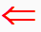┑(∃xA(x)∧∃x┑B(x))  ┑∃xA(x)∨∀xB(x)  ∃xA(x)→∀xB(x)  设A(x)、B(x)是任意的含自由出现个体变元x的公式，还有  ∀x (A(x)→B(x))⇒ ∀x A(x)→∀x B(x)  采用一种间接证明方式： 设∀x A(x)→∀x B(x) 为F，则  ∀x A(x)为T且∀x B(x) 为F  ∀xB(x)为F意味着∀a都使得B(a)为F，∀x A(x)为T意味着A(a)为T，那么有A(a)→B(a)为F，意指∀x (A(x)→B(x))为F，因此可以否定后件，判断出 ∀x (A(x)→B(x))⇒ ∀x A(x)→∀x B(x)  同理可以有： ∀x (A(x)↔B(x))⇒ ∀x A(x)↔ ∀x B(x)  ∃x( P(x)∨Q(x))∃x(P(x))∨(∃x)(Q(x)) E₂₃  ∀x(P(x)∧Q(x))∀x(P(x))∧∀x(Q(x)) E₂₄  ┐∃x P(x)∀x ┐P(x) E₂₅  ┐∀x P(x)∃x ┐P(x) E₂₆  ∀x(P(x)∨Q) (∀xP(x) ) ∨Q E₂₇  ∃x(P(x)∧Q) (∃xP(x) )∧Q E₂₈  ∃x(P(x)→Q(x))∀xP(x)→∃xQ(x) E₂₉  ∀xP(x)→Q ∃x (P(x) →Q) E₃₀  ∃x P(x) →Q ∀x (P(x) →Q) E₃₁  Q→∀xP(x) ∀x (Q→ P(x)) E₃₂  Q→∃xP(x) ∃x (Q→P(x)) E₃₃  ∀xP(x)∨∀x Q(x) ⇒ ∀x(P(x)∨Q(x)) I₁₇  ∃x(P(x)∧Q(x)) ⇒ ∃xP(x)∧∃xQ(x) I₁₈  ∃xP(x)→∀x Q(x) ⇒ ∀x(P(x)→Q(x)) I₁₉  ∀x(P(x)↔Q(x)) ⇒ ∀xP(x)↔ ∀xQ(x)  §2.6 前束范式： （约30）  定义2.6.1:任何一个谓词公式A，如果具有如下形式：  (□x₁) (□x₂)…(□x_{n})B  其中□可能是量词∀或量词∃， x_{i}(i=1，… n)是客体变  元，B是不含量词的谓词公式，则称A是前束范式。  说明:前束范式的量词均在全式的开头,它们的作用域延伸到整个公式的末尾。  例1: ∃x∃y((F(x)∧G(y))∧┑H(x,y)) √  ∀x∃y(F(x,y)∧G(y,z))∨∃xH(x,y,z) ×  定理2.6.1:任何一个谓词公式，均和一个前束范式等价:  前束范式的求法：  第一步：否定深入。即利用量词转化公式，把否定联结词深入到命题变元和谓词填式的前面。  第二步：改名。即利用换名规则、代入规则更换一些变元的名称,以便消除混乱。  第三步：量词前移。即利用量词辖域的收缩与扩张把量词移到前面。这样便可求出与公式等价的前束范式。  前束析取范式和前束合取范式  前束范式的基础上,可以定义前束析(合)取范式.  定义2.6.2:任何一个谓词公式A，如果具有如下形式则称为前束合取范式：  □x1□x2…□x_{n}[(A₁₁∨A₁₂∨…∨A_{1k1})∧ (A₂₁∨A₂₂∨…∨A_{2k2} )∧…∧(A_{m1}∨A_{m2}∨…∨A_{mkm})]  其中n大于等于1,A_{ij}(j=1, …,ki ,i=1,2,3,…,m)为原子谓词公式或其否定,□为量词∃或量词∀, x_{i}(i=1，… n)为客体变元.  定理2.6.2-3：每一个谓词公式都可以转化为与其等价的前束析(合)取范式。  3. 课堂总结： （约 5）  本节介绍了谓词公式演算的等价式推导规则是第一章命题演算规则的演化，难点是谓词公式蕴含式及其推导. |  |  |  |  |  | 所需时间：：  100分钟  重点内容：  谓词公式的蕴含式及前束范式  思政融入：无  自学内容：无  拓展要求：无
课后作业与教学反思 |  |  |  |  |  | 备注
课后作业与思考 |  | 1.作业题  2-5：（1）（2）（3）（4）（5）（6）  2-6：（1）
课后拓展学习 |  | 北京科技大学中国大学MOOC：  https://www.icourse163.org/course/USTB-1206407811?from=searchPage&outVendor=zw_mooc_pcssjg_
课后教学反思 |  | 1、有效讲述形式逻辑与数理证明与推理的统一性，如何有效引导学生基于三段式的案例来真正理解数理逻辑的本质  2、数理逻辑角度下蕴含式真正的含义是什么？

教学基本信息
章节名称 | 第 2 章第7节 |  | 授课学时 | 授课时间 | 202X年 月 日
 | 谓词演算的推理理论 |  | 2学时 |  | 第7周 第 节
教学目标 | 1.知识目标：熟练运用PT规则、谓词公式的等价式和蕴含式规则和全称指定规则（US）、全称推广规则（UG）、存在指定规则（ES）和存在推广规则（EG）进行谓词公式的推理。  2.能力目标：综合运用所学知识，对复杂问题进行抽象概括能力、逻辑分析和表达的能力，能够识别、判断复杂算法和软件设计问题。  3.素养目标：对比命题逻辑推理和谓词推理，总结提炼规则，学会运用证明策略解决复杂的形式逻辑的符号化表达和建模和推理。
教学重点  教学难点 | 重点内容：全称指定规则（US）、全称推广规则（UG）、存在指定规则（ES）和存在推广规则（EG）  难点内容： PT规则、CP规则和归谬法在推理证明中运用时机
教学方法  教学手段 | 教学方法：课堂授课  教学手段：多媒体教学
课堂教学内容与教学进程 |  |  |  |  |  | 备注
1. 内容回顾及问题导入 （约 10）  回顾命题公式的推理逻辑及存在的问题（以苏格拉底三段论为例）  P∧Q→C，基于真值表对其真值进行分析，引出谓词和客体的分解矛盾  2. 教学内容与教学进程  §2.7 谓词推理理论 （约70）  推理规则  在谓词演算中，推理的形式结构仍为：  H1∧H2∧H3∧....∧Hn⇒C  若 H1∧H2∧H3∧...∧Hn→C是永真式，则称由前H1,H2,H3,.…,Hn逻辑的推出结论C，但在谓词逻辑中, H1,H2,H3,.…,Hn , C均为谓词公式。  与量词有关的四条重要推理规则：  (1)全称指定规则(US规则)  (2)全称推广规则(UG规则)  (3)存在指定规则(ES规则)  (4)存在推广规则(EG规则)  (1) 全称指定规则(US )：  ∀x P(x)  ∴P(c)  使用此规则时要注意：  - c是论域中的某个任意的客体  ② x是P(x)中的约束变元；  (2) 全称推广规则(UG)：  P(c)  ∴∀x P(x)  使用此规则时注意:  ① x=c ,使得任意的c都是P(c)为真值  ② x必须在P(x)中约束出现,且x取任何值时P均为真  (3)存在指定规则(ES):  ∃x P(x)  ∴P(c)  ① c是论域中的某特定客体， c并不是任意的  ② x是P(x)中的约束变元；  (4)存在推广规则(EG):  P(c)  ∴ ∃x P(x)  使用此规则时注意:  c是个体域中某个确定的个体。  例：证明苏格拉底三段论：凡是人都是要死的。苏格拉底是人。苏格拉底是要死的。  设：M(x):x是人。D(x):x 是要死的。a:苏格拉底。则：  前提：∀x(M(x)D(x))，M(a).  结论： D(a) .  证明：  ① ∀x (M(x)→D(x)) P  ② M(a)→D(a) US①  ③ M(a) P  ④ D(a) T②③ I11 (直接证法)  前提: ∀x (A(x) ∨B(x)), ┑∃x A(x)结论： ∃x B(x)  证明： ①∃x A(x) P前提内容回顾及问题导入  ② A(c) ES ①  ③∀x (A(x)→B(x)) P前提内容回顾及问题导入  ④ A(c)→B(c) US ③  ⑤ B(c) T② ④  ⑥∃x B(x) EG ⑤  证明: ∀x(P(x)∨Q(x))⇒┑(∀x)P(x)→(∃x)Q(x)  - ┑(∀x)P(x) P(附加前提)  - (∃x)┑P(x) T(1)  - ┑P(c) ES(2)  - ∀x(P(x)∨Q(x)) P  - P(c)∨Q(c) US(4)  - Q(c) T(3)(5)  - (∃x)Q(x) EG(6)  - ┑(∀x)P(x) →(∃x)Q(x) CP  案例分析： （约15）  1）任何人如果他喜欢步行，他就不喜欢乘汽车，每一个人或者喜欢乘汽车或者喜欢骑自行车。有的人不爱骑自行车， 因而有的人不爱步行。  ∀x(P(x) →¬Q(x)), ∀x(Q(x)∨R(x)), ∃x¬R(x) ⇒∃x¬P(x)  2）所有北极熊都是白色的，没有棕熊是白色的，所以北极熊不是棕熊。  ∀x(P(x) →W(x)), ∀x(B(x) →¬W(x)) ⇒∀x(P(x)→¬B(x))  3. 课堂总结： （约5）  本节介绍了谓词演算的推理规则,并举例说明了它们的应用. 重点:深刻理解四个推理规则,会应用它们推理证明. |  |  |  |  |  | 所需时间；  100分钟  重点内容；  全称指定规则（US）、全称推广规则（UG）、存在指定规则（ES）和存在推广规则（EG）  思政融入：  每个结论都不是凭空产生的，都有其产生的依据。  自学内容：无  拓展要求：  究竟什么数理建模？  ……
课后作业与教学反思 |  |  |  |  |  | 备注
课后作业与思考 |  | 1.作业题：  2-7：（1）（2）（3）  2、思考题：  这种二元逻辑证明规则的本质是什么？
课后拓展学习 |  | 北京科技大学中国大学MOOC：  https://www.icourse163.org/course/USTB-1206407811?from=searchPage&outVendor=zw_mooc_pcssjg_
课后教学反思 |  | 1、基于三段式的案例来真正理解数理逻辑的本质  2、数理逻辑角度下蕴含式真正的含义是什么？

教学基本信息
期中测试 | 授课学时 | 授课时间 | 202X年 月 日
期中测试与习题分析 | 2学时 |  | 第8周 第 节
一、期中测试50分钟
求主析取范式和主合取范式(20分，每题10分)
1、┑(┑P∨┑Q)∨R
2、(P→Q)∧(Q→R)
命题的推理理论(20分，每题10分)
3、P∧Q，(P↔Q)→(T∨S) ⇒(T∨S)
4、┑(P→Q)→┑(R∨S)，(Q→P)∨┑R, RP↔Q
化简谓词公式的前述范式(10分)
5、∃x ∃yP(x ,y)) →∃z(Q(z) →R(x)) (10分)
谓词公式推理理论(20分，每题10分)
6、∀x (F(x)∨G(x))，∀x (G(x)→┑R(x)),∀x R(x) ⇒∀xF(x)
7、∀x (F(x)∨G(x)) ⇒∀x F(x)∨∃x G (x)
建模及证明推理(30分，每题15分)
8、每个大学生不是文科学生就是理工科学生，有的大学生是优秀生， 小张不是理工科学生，但他是优秀生，因而如果小张是大学生，他就是优秀的文科学生。
9、任何人如果他喜欢步行，他就不喜欢乘汽车，每一个人或者喜欢乘汽车或者喜欢骑自行车。有的人不爱骑自行车， 因而有的人不爱步行。
二、收缴试卷后，分析上述题目参考答案

教学基本信息
章节名称 | 第 3 章第1、2、4节 |  | 授课学时 | 授课时间 | 202X年xx月xx日
 | 集合的概念和表示法，集合的运算，序偶与笛卡尔积 |  | 2学时 |  | 第9周x第xx节
教学目标 | 1.知识目标：了解集合的基本概念和基本运算，理解空集、幂集、全集等基本概念，掌握集合间并交叉运算，熟练运用已有等价式证明集合等价和包含关系。理解并掌握笛卡尔积运算方法和特殊叉乘关系——序偶。  2.能力目标： 构造集合即附加在集合上的基本运算，了解序偶与关系数据库的关联关系，初步了解怎么设计关系数据库模型。  3.素养目标：无
教学重点  教学难点 | 重点内容： 集合等价关系的证明，幂集、空集混合运算  难点内容： n元组与序偶，集合等价关系的证明
教学方法  教学手段 | 教学方法：课堂授课  教学手段：多媒体教学
课堂教学内容与教学进程 |  |  |  |  |  | 备注
1. 内容回顾及问题导入 （约 5）  以学期末成绩表的关系数据库为案例，深入剖析集合在现代数据库系统中的应用，从数理角度解释相关关系  集合是一个不能精确定义的基本概念。一般地说，把具有共同性质的一些东西，汇集成一个整体，就形成一个集合。例如:教室内的桌椅;图书馆的藏书;全国的高等学校;自然数的全体;直线上的点子等，均分别构成一个集合。通常用大写英文字母表示集合的名称; 用小写英文字母表示组成集合的事物，即元素。  2. 教学内容与教学进程  集合论：本质是研究集合的结构、运算及性质的一个数学分支。广泛应用在几何、代数、分析、概率论、数理逻辑及程序语言等各个数学分支中；平面(或空间)上一些点组成的集，称为“点集”。一个点集可以是某些孤立的点，也可以是某曲线上或某区域内的所有点。可以把各种几何图形看成是一个点集，然后研究它所包含的点在位置及数量关系方面的共同特征。  § 3.1集合概念及表示方法 （约30 ）  集合：把一些确定的、彼此不同的事物作为一个整体来看待时，这个整体便称为是一个集合。组成集合的那些个体称为集合的元素。  实例1： 所有的正整数组成一个集合，每一个正整数均是这个集合的元素。  实例2：通常用大写英文字母来标记集合，用小写英文字母标记组成集合的个体.  常用集合的表示符号(约定成俗)：  N:所有自然数的集合 Q:所有有理数的集合  Z:所有整数的集合 P:所有素数的集合  R:所有实数的集合 Nm:从1到m，这m个正整数的集合  C:所有复数的集合 Zm:从0到m-1,这m个非负整数的集合  R+:所有正实数的集合 R-:所有负实数的集合  集合表示法  (1)列举法：按任意顺序逐一列举集合中的元素于花括号内，元素之间用逗号隔开。  例如：A={2,a,b,9},B={4,5,6,7,8}  (2)描述法：给定一个条件P(x)，当且仅当个体a使P(a)成立时，a∈A。其一般形式为A={a∣P(a)}  概念：基数是集合A中不同元素的个数称为集合A的基数，记作|A| 。  1）外延性原理：两个集合A和B是相等的，但且仅当两个集合是相同的元素，且不区分元素的先后次序，记做A=B，否则记做A≠B。  若A={1,2,4}；B={1,2,2,4},C={2,4,1} 。  则A=B(集合可重复性)  A=C(集合无序性)  2）集合关系  定义3.1.1 设有任意两个集合A、B，如果A的每一个元素都是B的元素，则称A是B的子集，记 。如果A不是B的子集，则记作  (1)对任意集合A，；(策勒基于此定义解释了悖论问题)  (2)对任意集合A， ；自反性  (3)对任意集合A,B,C,若, ,则 ;传递性  定义3.1.2 设有集合A、B，若 且，则称集合A与B相等，记作A=B。  定义3.1.3 设有集合A、B，若 , 且A≠B，则称A是B的真子集，记作 ，若A不是B的真子集，则记作 。  集合的运算和运算定律  定义： 如果在某个问题中，所讨论的一切集合均是某个集合的子集，则称这个集合是该问题的全集合。记作U(或E)  定义3.1.5 设有集合A、B，属于A或属于B的所有元素组成的集合称为A与B的并集，记作。  定义3.1.6 设有集合A、B，属于A同时又属于B的所有元素组成的集合称为A与B的交集，记作 。  定义3.1.7 设有集合A、B，所有属于B而不属于A的元素组成的集合，称为A相对于B的补集，记作B-A。即  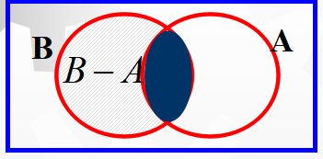  定义3.1.8 集合A相对于全集合U的补集称为A的绝对补集，简称为A的补集，记作。即  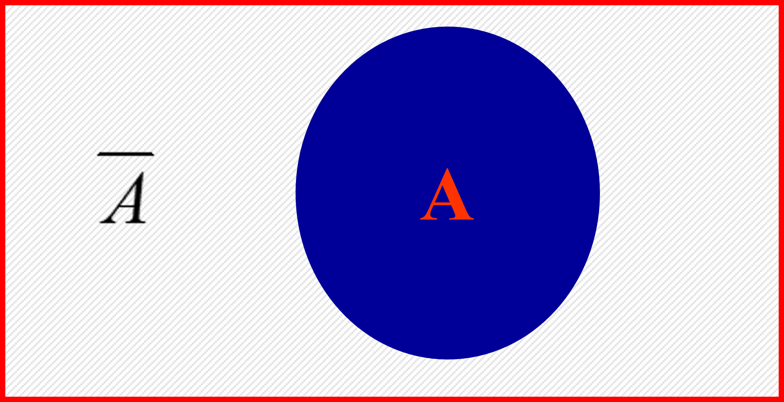  定义3.1.9 设有集合A、B，所有或者属于A而不属于B,或者属于B而不属于A，但是不能同时属于A,B组成的集合，称为A与B的对称差，记作 。即：  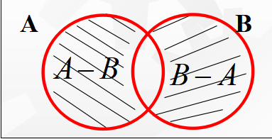  §3.2 集合运算的定律与证明论 （约 30）  集合运算的定律1  对于全集合U的任意子集A、B、C，有：  交换律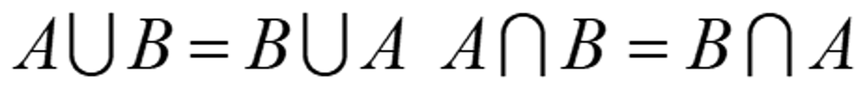  结合律  分配律  同一律  集合运算的定律2  互补律  对合律  等幂律  零一律  吸收律  德•摩根律  集合运算的定律3  交换律  零一律  结合律  A  B  例1：  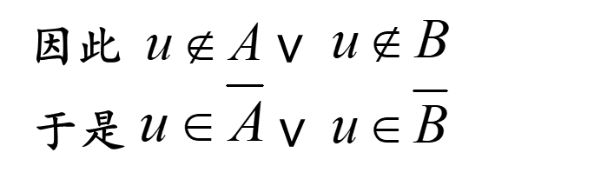  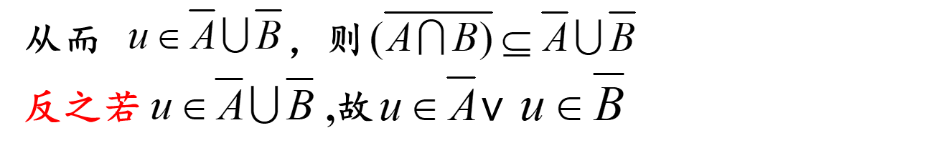  因此，且,于是  从而,故  由上证得，。  幂集:定义3.1.10 给定集合A,由A的所有子集为元素组成的集合,称为A的幂集,记作 或.  §3.4 序偶和笛卡尔积 （约35）  定义:由n个具有给定次序的个体组成的序列称为有序n元组，记作〈〉。  注意：有序n元组与n个元素的集合，是不相同的。  定义3.4.1 设〈〉 和〈〉是两个有序n元组，若 ,则称这两个有序n元组相等，并记作  当n=2时，有序二元组〈a,b〉又称为序偶。  定义3.4.2 设A,B为任意集合， A 和 B 的笛卡尔积用A×B 表示，定义为  笛卡尔积的性质  定理3.4.1 设A、B、C是任意的集合，则有  1)  2)  3)  4) 满足结合律和分配律  定理3.4.2 若 , 则  定理3.4.3 设A、B、C、D是任意非空集合，则有  补充定义：设为n个集合，它们的笛卡尔积用 表示，定义为  3. 课堂总结： （约 2 ）  本节介绍了集合的基本概念、集合的运算和运算定律及幂集的概念。重点掌握集合的基数及幂集的概念，特别集合等价关系的证明，以及序偶和笛卡儿积的计算。 |  |  |  |  |  | 所需时间：  100分钟  重点内容：  幂集、空集混合运算等价关系的证明，笛卡尔积与序偶  思政融入：  大局意识、看齐意识，进一步增强“四个意识”  自学内容：  关系数据库的发展和现代多模态数据库的概念  拓展要求：  数据库的逻辑建模和物理建模与存储
课后作业与教学反思 |  |  |  |  |  | 备注
课后作业与思考 |  | 1.作业题  3-2：（3）（4）（5）（6）（8）（9）（11）  3-4：（1）（3）  思考题：关系数据库中关系的定义和来源，寻找现实生活学习中关于集合构造和关系数据库的设计特点。
课后拓展学习 |  | 北京科技大学中国大学MOOC：  https://www.icourse163.org/course/USTB-1206407811?from=searchPage&outVendor=zw_mooc_pcssjg_
课后教学反思 |  | 1、前导章节，即数理逻辑与本章涉及前端内容的关系  2、学生如何有效讲两部分内容关联

教学基本信息
章节名称 | 第 3章第5、6、7节 |  | 授课学时 | 授课时间 | 2025年 月 日
 | 关系表示与性质，复合关系和逆关系 |  | 2学时 |  | 第10周 第 节
教学目标 | 1.知识目标：掌握关系的概念和关系基本性质，能对关系的自反、对称、传递性给出证明，掌握复合关系和逆关系运算方法及其性质。  2.能力目标：能够运用所学知识解决复杂关系的抽象问题，能够化繁为简抽取关系的本质属性。  3.素养目标：无
教学重点  教学难点 | 重点内容：特殊集合包括空集、幂集、全集组合判断，证明关系的自反、对称、传递性，复合关系的并交叉运算、集合和关系等价式证明。  难点内容：证明关系的自反、对称、传递性。
教学方法  教学手段 | 教学方法：课堂授课  教学手段：多媒体教学
课堂教学内容与教学进程 |  |  |  |  |  | 备注
1. 内容回顾及问题导入 （约 5）  计算机常用二元关系数据库的数学基础，举例说明的二元关系的成立基本运算有哪些？例如成绩表、工资表，分析数学建模的思路。  2. 教学内容与教学进程  §3.5 关系及其表示 （约 35）  定义3.5.1笛卡尔积 AxB 的任意一个子集R称为是由A到B的一个二元关系 , R中任意序偶<x,y>,记作或 , 不在R中任意序偶, 记作或当 A=B 时，称R是集合A上的二元关系。  定义3.5.2 设 R是由A到B的一个关系，R的定义域或前域记作domR , R 的值域记作ranR  显然有  1）空关系:对任意集合A和B， 所以是由A到B的关系，也是A上的关系，称为空关系  2）全域关系：因为, 所以A×B是一个由A到 B的关系,称为由A到B的全域关系。  A×A是A上的一个关系,称为A上的全域关系。记作  3）恒等关系：定义集合A 上的恒等关系  关系的表示形式： （约 20）  定义3.3.3 设有限集， ,  由A到B的关系R可以用一个n×m的矩阵r_{ij}来表示，M_{R}的第i行第j列的元素 M_{R}取值如下：  - 用表示集  - 合的列举法或描述法来表示关系。  - 关系的表示—关系矩阵表示法  - 关系的表示—关系图表示法  关系图主要表达结点与结点之间的邻接关系，故关系图中对结点位置和线段的长短无关。  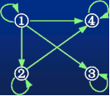  3.6关系的性质 （约35）  定义3.6.1~5 设R是集合A上的关系  1）若对于所有的 a∈A，均有 aRa（即关系R中的元素a与自身相关），则称R在A上是自反的。  2）若对于所有的 a∈A，均有 ¬(aRa)（即关系R中的元素a不与自身相关），则称R在A上是反自反的。  3）对于所有的 a,b∈A，若每当有 aRb 就必有 bRa，则称R在A上是对称的。  4）对于所有的 a,b∈A，若关系R满足条件：每当有 aRb 且 bRa（即a与b相互有关系R），则必有 a=b，则称关系R在集合A上是反对称的。  5）对于所有的 a,b,c∈A，若每当有 aRb 和 bRc 就必有 aRc，则称R在A上是传递的。  例 设  自反与反自反  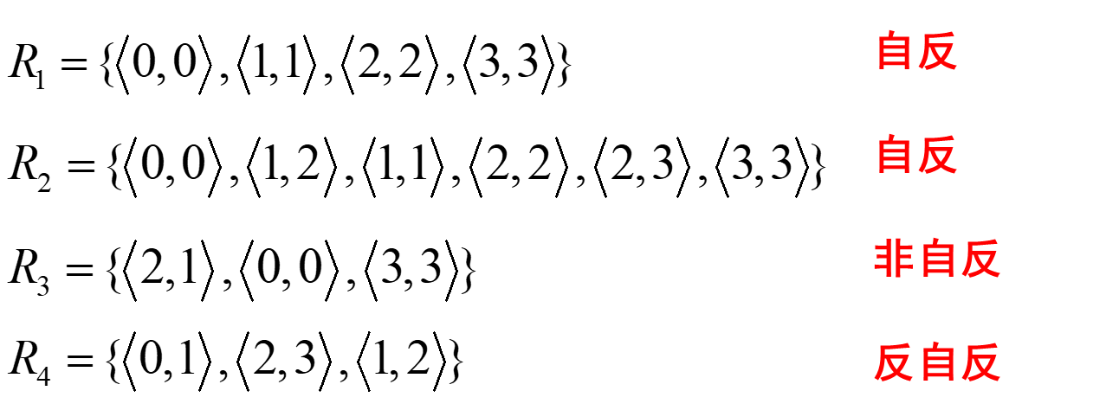  对称与反对称  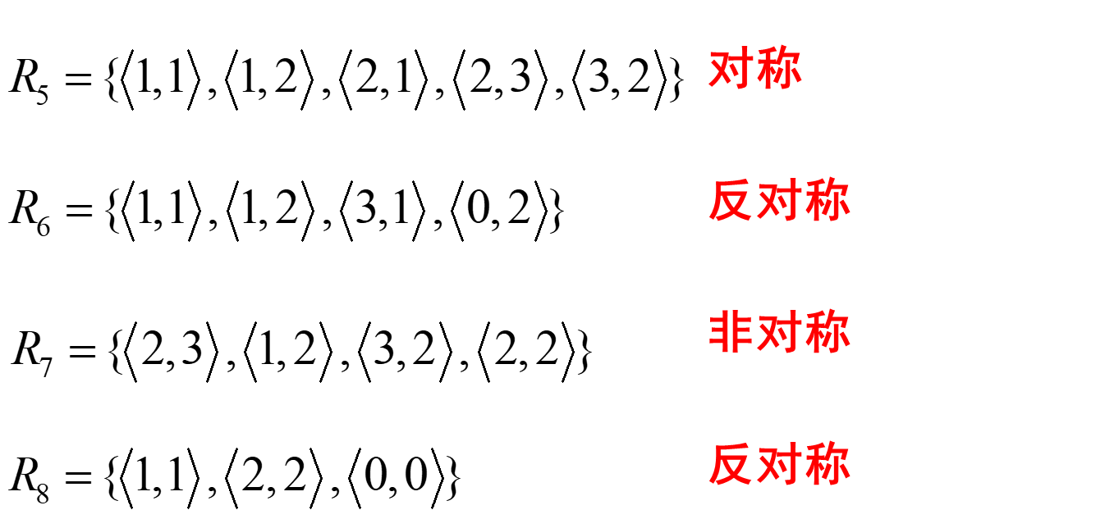  可传递与不可传递  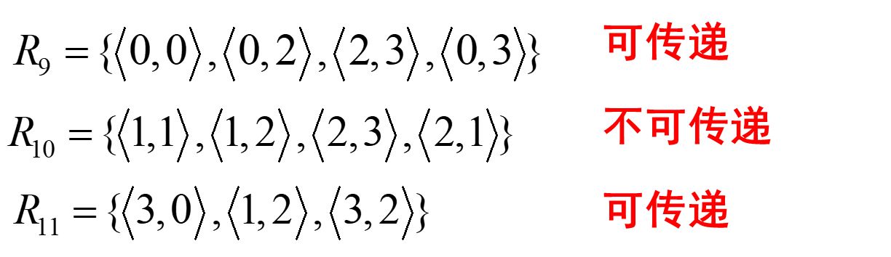  可传递与不可传递  U 自反 反自反 U 对称不反对称 反对称不对称 既对称又反对称  例 设 ,A上的关系则有关系  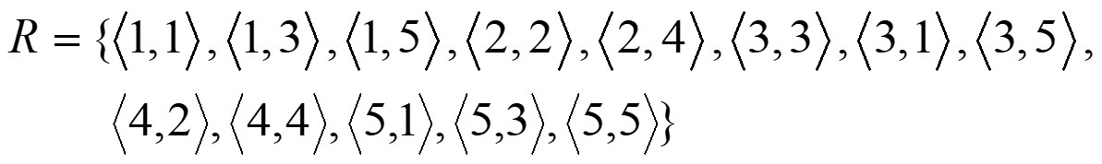  - 由关系矩阵判别关系的性质  若R是自反的,则关系矩阵的主对角线上的所有元素均为1  若R是反自反的,则关系矩阵的主对角线上所有元素均为0  若R是对称的,则关系矩阵关于主对角线对称  若R是反对称的,则关系矩阵中,关于主对角线对称的元素不同时为1  - 由关系图判别关系的性质  若R是自反的，则关系图中每一结点引出一个指向自身的单边环(自环)。  若R是反自反的，则关系图中每一结点均没有自环。  若R是对称的，则在关系图中，若两结点之间有边，则必存在两条方向相反的边。  若R是反对称的，则在关系图中，任意两个不同的结点间至多只有一条边。  若R是可传递的，则在关系图中，若每当有边由a_{i}指向a_{k}，且又有边由a_{k}指向a_{j}，则必有一条边由a_{i}指向a_{j}。  §3.7 复合关系与逆关系 （约20）  定义3.7.1 设R₁是由A到B的关系，R₂是由B到C的关系，则R₁和R₂的复合关系是一个由A到C的关系，用表示，定义为:  当且仅当存在元,使得 时  这种由R₁和R₂求复合关系的运算称为关系的复合运算。 由定义可知:  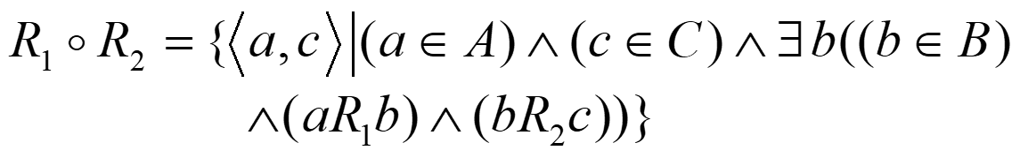  复合关系运算性质  1) 设R₁是由A到B的关系，R₂是由B到C的关系，R₃是由C到D的关系，则有  2) 设R₁是由A到B的关系，R₂，R₃是由B到C的关系，则有  (3) 设R₁，R₂是由A到B的关系，R₃是由B到C的关系，则有  一般地，若R₁是一由A₁到A₂的关系，R₂是由A₂到A₃的关系，…， R_{n}是一由A_{n}到A_{n+1}的关系，则不加括号的表达式， 唯一地表示一由A₁到A_{n+1}的关系，在计算这一关系时，可以运用结合律将其中任意两个相邻的关系先结合。  特别，当，时，复合关系 简记作R^{n}，它也是集A上的一个关系。  求复合关系的几种方法  - 根据复合关系的定义求复合关系  关系图给出了从集合A到B的关系R₁和从B到C的关系R₂  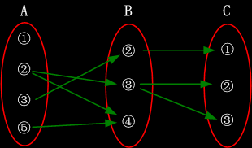  - 运用关系矩阵的运算求复合关系  - 布尔运算  其加法和乘法运算定义如下  关系矩阵的运算:  对两个关系矩阵求其乘积时，其运算法则与一般矩阵的乘法是相同的，但其中的加法运算和乘法运算应改为布尔加和布尔乘。  则  定义3.7.2 设 A ,B 是任意集合，R是由A 到 B 的关系，定义由 B 到 A 的关系  称R^{c}为关系R的逆关系。  逆关系定理：设 A ,B 是任意集合，R,R₁和R₂都是由 A 到 B 的关系，则有：  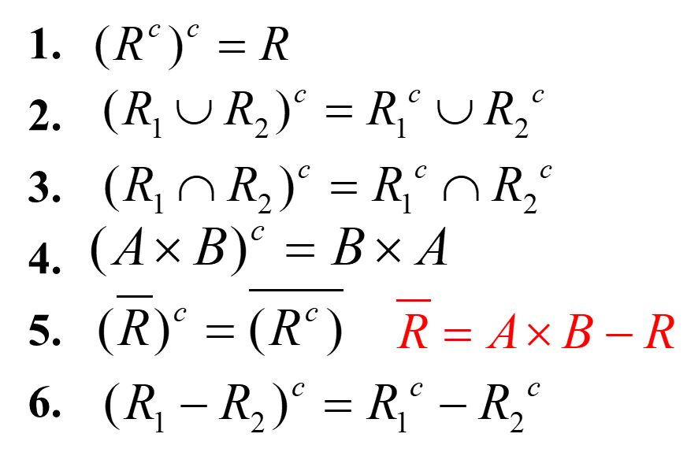  逆关系其它常用定理3.7.2-3.7.3  1)设 A,B,C 是任意集合，R₁，R₂分别是由 A 到 B 的关系和由 B 到 C 的关系，则有  2)设 是集合A上的二元关系 ，则  a)对称当且仅当  b)反对称当且仅当  3. 课堂总结： （约 5）  本节介绍了关系的定义、几种特殊的关系及关系的表示。重点掌握关系的表示方法。 |  |  |  |  |  | 所需时间：  100分钟  重点内容：  特殊集合包括空集、幂集、全集组合判断，证明关系的自反、对称、传递性，复合关系的并交叉运算、集合和关系等价式证明。  思政融入：  无  自学内容：  联系无限分割问题，分析二分法的迭代算法与实现  拓展要求；  罗素悖论及数学史上的几点悖论
课后作业与教学反思 |  |  |  |  |  | 备注
课后作业与思考 |  | 作业题  3-6：（1）（2）（3）（4）  3-7：（1）（2）（3）（4）（7）  思考题：矩阵表示与关系的基本运算，以算法形式实现求关系的逆关系、两个矩阵的的复合迭代关系。
课后拓展学习 |  | 北京科技大学中国大学MOOC：  https://www.icourse163.org/course/USTB-1206407811?from=searchPage&outVendor=zw_mooc_pcssjg_
课后教学反思 |  | 1、教学中引入矩阵的迭代求解，包括矩阵的基本点乘和叉乘运算  2、学生以c或c++代码组织算法求解过程中存在的问题，这种编程实验能否巩固所学知识。

教学基本信息
章节名称 | 第 3 章第8、9、10节 |  | 授课学时 | 授课时间 | 2025 年 月 日
 | 闭包，集合划分与覆盖、等价关系 |  | 2学时 |  | 第11周 第 节
教学目标 | 1.知识目标：掌握闭包的基本概念，及其在矩阵中的求解方法，重点掌握求解传递闭包的迭代方法和warshall方法，了解集合的划分和覆盖的基本概念，熟悉判断关系是否是等价的性质分析。  2.能力目标： 编程能力训练，能够把复杂的闭包问题转换为计算机算法形式实现，培训工程实践的基本能力。  3.素养目标：无
教学重点  教学难点 | 重点内容： 掌握求解传递闭包的迭代方法和warshall方法，关系的等价判断  难点内容： warshall方法求传递闭包
教学方法  教学手段 | 教学方法：课堂授课  教学手段：多媒体教学
课堂教学内容与教学进程 |  |  |  |  |  | 备注
1. 内容回顾及问题导入 （ 约 5）  回顾部分：关系的性质及对应矩阵表示，在计算机算法中的实现结果分析。  引入部分：  1）若对于所有的 a∈A，均有 aRa（即关系R中的元素a与自身相关），则称R在A上是自反的。  2）若对于所有的 a∈A，均有 ¬(aRa)（即关系R中的元素a不与自身相关），则称R在A上是反自反的。  3）对于所有的 a,b∈A，若每当有 aRb 就必有 bRa，则称R在A上是对称的。  4）对于所有的 a,b∈A，若关系R满足条件：每当有 aRb 且 bRa（即a与b相互有关系R），则必有 a=b，则称关系R在集合A上是反对称的。  5）对于所有的 a,b,c∈A，若每当有 aRb 和 bRc 就必有 aRc，则称R在A上是传递的。  2. 教学内容与教学进程  §3.8 闭包概念 （约55）  1)闭包(closure)的实质是对关系进行扩充序偶得到的特殊新关系 。  分析实例.设R是由 A上的关系， A={1,2,3},  (1)求A上的关系 R’’使得 且R’是自反的。  (2)这样的关系共有多少个?  定义3.8.1 设 R、R’是集合A上的关系, 如果R’满足:  (1) R’ 是自反的(对称的/可传递的)  (2)  (3) 对任何自反的(对称的/可传递的)的关系 R’’ ,若  有 ,称为 R的自反(对称/传递)闭包,  定理3.8.1 设 R是集合A上的二元关系,则  (1)R是自反的  (2)R是对称的  (3)R是传递的  定理3.8.2~4 设R是集合A上的二元关系，则  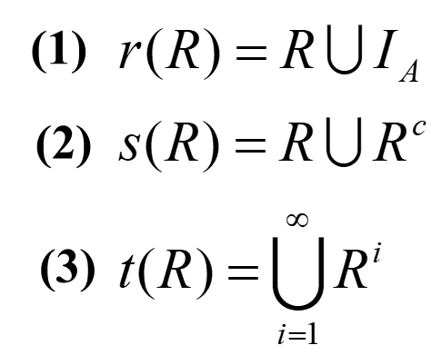  2)几个相关定理  1）定理3.8.5 设R是集合A上的二元关系，A为含有n个元素的集合，则存在某个正整数,使得  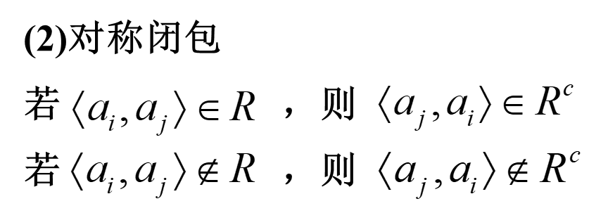  根据的关系矩阵  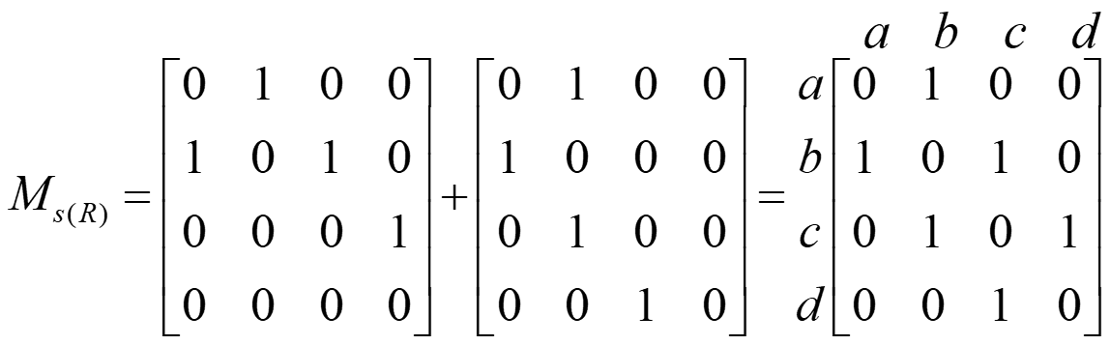  3)传递闭包，因为，有  对任意，只要属于中任何一个关系，则，于是  于是有  3)迭代方法和warshall方法 （约20）  对每个结点(从矩阵中的第一列开始)，找出所有到此结点的有向边的结点(即该列中元素为1的所在行的结点)，再将这些结点所在行同该结点所在行进行逻辑加后作为这些结点所在的新行(添加新的有向边)，这种处理反映了如果这些结点没有到其它结点的有向边，但有到该结点的有向边，再通过该结点间接到达其它结点，根据传递闭包的定义，这些结点就必然有一条有向边到达其它结点。  算法流程间接：  关系R的关系矩阵为M：  1)置新矩阵A=M;  2)置i=1;  3)对所有j如果A[j,i]=1，则对k=1..n执行：  A[j,k]=A[j,k]∨A[i,k];  4)i增1;  5)如果i≤n，则转到步骤3)，否则停止。  核心思想代码：  for(k=1;k<=num;k++)//依次取得的可以作为中间点的顶点  { for(i=1;i<=num;i++)  { for(j=1;j<=num;j++)  temp[i][j]=(r[i][j])||(r[i][k]&r[k][j]);  }  for(i=1;i<=num;i++)  for(j=1;j<=num;j++)  r[i][j]=temp[i][j];  }  3.9集合的划分和覆盖 （约15）  1、划分  定义3.9.1 设有非空集合A，S={A₁,A₂,…,A_{m}}，其中，且 (i=1，2，…，m)，若  （1） ，当i≠j时  （2）  - 覆盖  定义3.9.2设有非空集合A， ,其中  且 (i=1，2，…，m)，若，  则称S是集合A的一个覆盖。  例3 设A={a，b，c，d，e，f}，指出下列哪些是A的划分(在相应括号内填入"1")，哪些是A的覆盖(在相应括号内填入"2")，哪些既不是划分，也不是覆盖(在相应括号内填入"0")  S1={ {a,b },{c,d },{a,e,f } } ( 2 )  S2={ {c,e },{c,d,f },{b } } ( 0 )  S3={ {a,b,c,d },{e,f } } ( 1，2 )  S4={ {a,c,e },{ b,c } } ( 0 )  S5={ {a}, {b}, {c}, {d}, {e}, {f} } ( 1,2 )  S6={ {a,b, c,d,e,f } } ( 1,2 )  3、性质比较  (1)若S是A的划分,则S也一定是A的覆盖.  (2) 任意给定集合A的划分或覆盖不是唯一的.  (3) 给定了集合A的划分或覆盖,则A便唯一确定.  (4) 覆盖中各子集可重叠,划分则不然.  (5) 以非空集A为元素的集合S={A}称为A的最小划分.  (6) 称为A的最大划分.  3. §3.10等价关系和等价类 （约20）  定义3.10.1. 集合A上的关系R，如果它是自反的、对称的、且可传递的，则称R是A上的等价关系。  实例 1:数的相等关系是任何数集上的等价关系;  2:一群人的集合中姓氏相同的关系也是等价关系;  3:父子关系不是等价关系，因为它不可传递。  例.设A是任意集合，则A上的恒等关系I_{A}和全域关系U_{A}均是A上的等价关系。  定义3.10.2 设R是集合A上的等价关系，则 A 中任何元素 a ，所有元素组成的集合称为 a 生成的等价类，用表示，  同一个等价类中元素均相互等价。不同等价类中的元素互不等价。  定理3.10.1设R是集合A上的一个等价关系，则集合A中所有元素产生的等价类的集合是A的一个划分：  1)对每一元素a∈A，是A的非空子集。  2)对任意a,b∈A，或者与是A的同一子集或  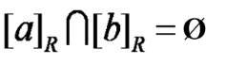  3)对所有的元素的等价类求并集，显然有另一方面，对任一，而  所以，因此，故  定义3.10.3 设R是集合A上的等价关系,其所有不同等价类的全体所组成的A的划分称为A关于R的商集，记作  3. 课堂总结： （约5）  本节主要介绍了关系的复合运算与逆运算。重点掌握关系的复合运算及其性质、关系的逆运算的性质。 |  |  |  |  |  | 所需时间：  100分钟  重点内容：  掌握求解传递闭包的迭代方法和warshall方法，关系的等价判断  思政融入：无  自学内容：无  拓展要求：  编程实现各类闭包求解方法
课后作业与教学反思 |  |  |  |  |  | 备注
课后作业与思考 |  | 1.作业题  3-8：（5）（6）（7）（8）（9）  3-9：（1）  3-10：（1）（2）（3）（4）（6）（7）  编程实现求解集合A是任意关系（伪随机数生成矩阵），求解关系的各类闭包，重点是迭代法和warshall方法算法时间复杂度的比较。
课后拓展学习 |  | 北京科技大学中国大学MOOC：  https://www.icourse163.org/course/USTB-1206407811?from=searchPage&outVendor=zw_mooc_pcssjg_
课后教学反思 |  | 1、教学过程中如何更加有效分析算法和问题建模的能力  2、编程实现及对时间复杂度的分析，是否有助于理解关系的基本性质。

教学基本信息
章节名称 | 第 3 章第12节 |  | 授课学时 | 授课时间 | 2025年 月 日
 | 序关系 |  | 2学时 |  | 第12周 第 节
教学目标 | 1.知识目标：熟练掌握偏序关系、偏序集、哈斯图、偏序集中特定概念：极大元、极小元、最大元、最小元、上界、下界、上确界、下确界，全序、良序的概念。  2.能力目标：能够在复杂的网络结构图中化繁为简，根据其偏序关系性质，找到最简洁的求解方式。  3.素养目标：训练学生抽象能力，能够在复杂的问题中寻找主要成因和主线结构，简化模型表达的基本能力和素养。
教学重点  教学难点 | 重点内容：偏序集中特定概念：极大元、极小元、最大元、最小元、上界、下界、上确界、下确界  难点内容：上界、下界、上确界、下确界
教学方法  教学手段 | 教学方法：课堂授课  教学手段：多媒体教学
课堂教学内容与教学进程 |  |  |  |  |  | 备注
1. 内容回顾及问题导入 （约 5）  关系的闭包的概念：闭包(closure)的实质是对关系进行扩充序偶得到的特殊新关系 。  分析实例.设 R是由 A上的关系， A={1,2,3},求R’包含多少个？  1)求A上的关系 R’使得 且 是自反的。  (2)这样的关系共有多少个?  2. 教学内容与教学进程  §3.12 序关系的实例分析及性质 （约90）  定义3.12.1.集合A上的关系R,如果它是自反的、反对称的、且可传递的，则称R是A上的偏序关系。记作"≼",序偶称为偏序集<A, ≼ >  例1 实数集R上的"小于等于" 关系显然是一个偏序关系。  例2、设A={1,2,3,4,6,8,12}，定义A上的整除关系 R如下：  ，则R是A上的偏序关系。  一、 COVER盖住关系  定义3.12.2 在偏序集中 <A,≼> 若元素 ，a≠b，a≼b，且在集A中不存在任何其它元素c，使得a ≼c,c ≼b，则称元素b盖住元素a，并且记  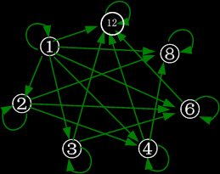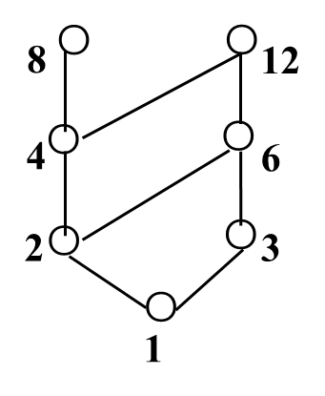  1).用小圆圈代表元素;  2).若元素a≠b且a≼b时，则结点a画在结点b的下方。  3).若b盖住a，则在a与b之间用直线连接.由于所有边的箭头向上,故省去箭头。  定义3.12.3 在偏序集中<A,≼> ，若A的一个子集中每两个元素都有关系，则称子集为链，若每两个元素都无关，则称之为反链。  二、八个基本元素和子集  1）定义3.12.5-6 ： 极大元，极小元，最大元，最小元  <A,≼>是一个偏序集,且B∈A,如果存在元素b∈B使得  (1)不存在x∈B满足x≠b且b≼x，则称b为B的极大元；  (2)不存在x∈B满足x≠b且x≼b，则称b为B的极大元；  (3)对B中任意元素x，均有x≼ b，则称b为B的最大元；  (4)对B中任意元素x，均有b≼x，则称b为B的最小元。  偏序集中特殊位置的元素  极大元就是B集合对应哈斯图上面没节点的元素集合  极小元就是B集合对应哈斯图下面没节点的元素集合  最大元就是B集合对应哈斯图所有节点的最上面的节点元素(有路径能连下来)  最小元就是B集合对应哈斯图所有节点的最下面的节点元素(有路径能连上去)  性质：  (1)最大(小)元必是极大(小)元的元素，反之不然。  (2)最大(小)元不一定存在，若存在，则是唯一的。  (3)极大(小)元不唯一，当B=A时，偏序集<A,≼> 的  实例：A={1,2,3,4,6,8,12,24}偏序关系"≼"={<x,y>|x整除y}。  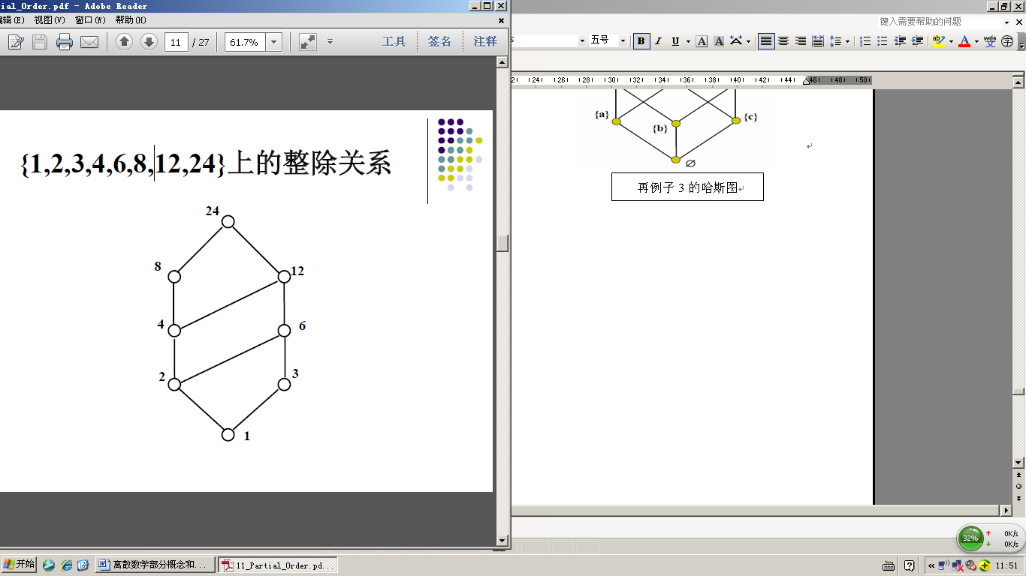  B=A的极大元{24}，极小元{1}，最大元24 ，最小元 1 。  2）定义3.12.7-8(上界、下界、上确界、下确界)  上界：BA，a∈A，且B的任意元素x,有x ≼ a，则称a是B的上界，最小上界称为上确界;  下界：BA，a∈A，且B的任意元素x,有a ≼ x，则称a是B的下界，最大下界称为下确界；  (1)一个集合可能没有上界或下界，若有，则不一定唯一，并且它们可能在B中，也可能在B外；  (2)一个集合若有上下确界，必定是唯一的，并且若是B的最大(小)元素，则它必是B的上(下)确界。  3）案例分析  1)A={a,b,c,d,e}  <A,≼>={<a,b>,<a,c>,<a,d>,<a,e>,<b,e>,<c,e>,<d,e>}∪IA  B1={b,c,d }  B2={a,b,c,d}  B3={b,c,d,e} 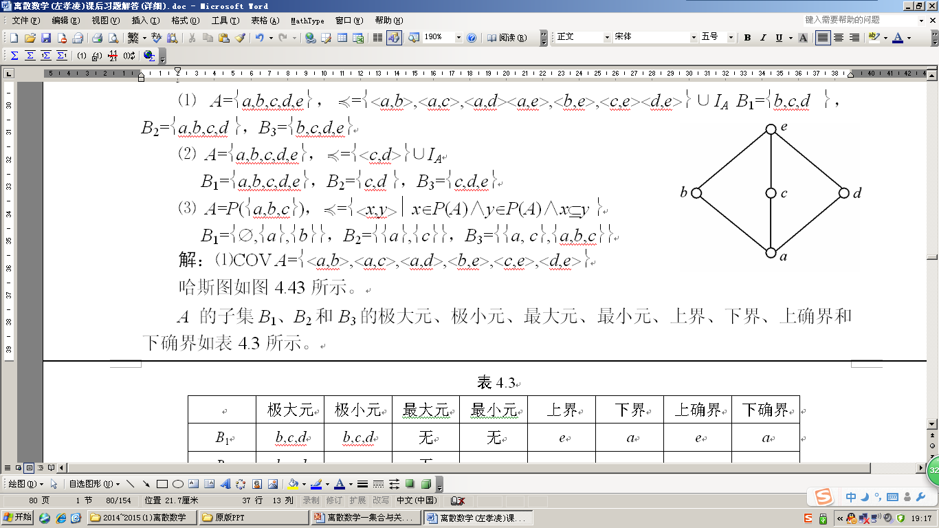  极大元 极小元 最大元 最小元 上界 下界 上确界 下确界  B1 {b,c,d} {b,c,d} 无 无 {e} {a} e a  B2 {b,c,d} {a} 无 a {e} {a} e a  B3 {e} {b,c,d} e 无 {e} {a} e a  4）性质分析：  (1)一个集合可能没有上界或下界，若有，则不一定唯一，并且它们可能在B中，也可能在B外；  (2)一个集合若有上下确界，必定是唯一的，并且若是B的最大(小)元素，则它必是B的上(下)确界。  定义3.10.9 设" ≼"是集合A上的一个偏序关系，若A的任意子集B均有最小元素,则称 ≼为A上的一个良序。 <A, ≼>称为良序集。  例如  (1)正整数集N上的小于等于关系" ≼"是良序关系  (2)In ={1,2,…,n}上的小于等于关系" ≼"是良序关系。  (3)整数集Z和实数集R上的小于等于关系" ≼"不是良序关系 (因为Z或R本身无最小元) 。  定理3.10.1 每一个良序集一定是全序集.  5）扩展知识  序关系在软件工程中的应用，软件开发过程中经常使用甘特图（Gantt Chart）， 这是一种项目管理工具，通过横向条形图直观展示项目任务的时间安排、进度及任务之间的依赖关系。它以时间轴为横轴，任务列表为纵轴，帮助团队协调工作、跟踪进度并优化资源分配。  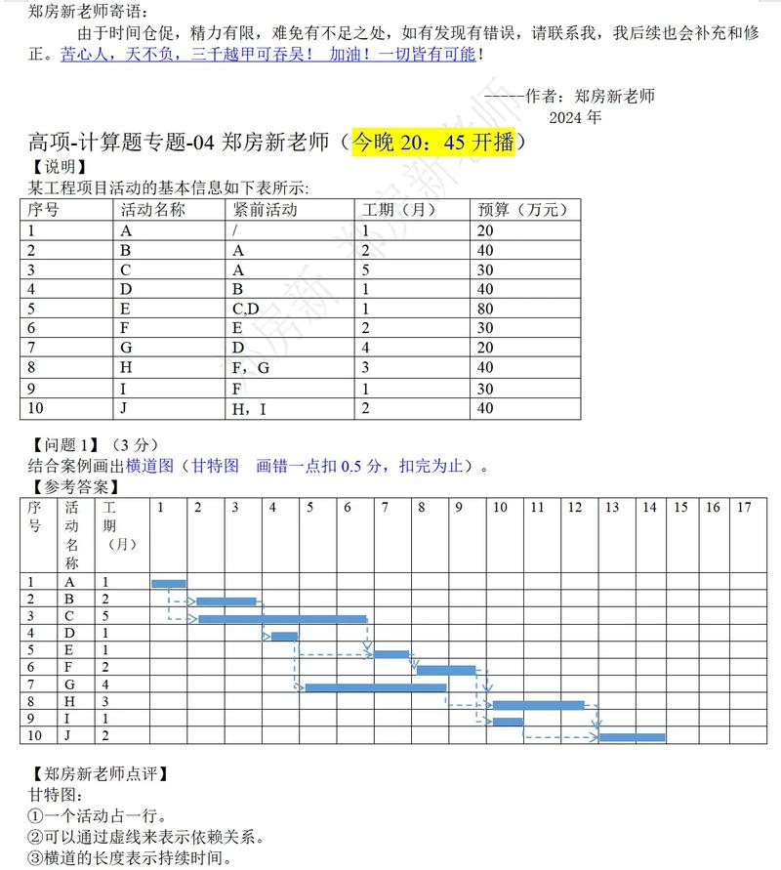  3. 课堂总结： （约 5）  本节介绍了关系的闭包概念基础上对序关系的概念和基本求解过程进行了详细分析和讲解，熟悉序关系在 |  |  |  |  |  | 所需时间：  100分钟  重点内容：  偏序集中特定概念：极大元、极小元、最大元、最小元、上界、下界、上确界、下确界  思政融入：  落实责任担当，引导学生要有责任担当，切实做好自己的本质工作，学好本领，报效祖国  自学内容：  无  拓展要求：  总结分析对复杂问题抽取主线能力
课后作业与教学反思 |  |  |  |  |  | 备注
课后作业与思考 |  | 1.作业题  3-12：（1）（2）（3）（4）（5）（6）  思考题：  甘特图的基本构成要素和画法
课后拓展学习 |  | 北京科技大学中国大学MOOC：  https://www.icourse163.org/course/USTB-1206407811?from=searchPage&outVendor=zw_mooc_pcssjg_
课后教学反思 |  | 1、延申扩展甘特图是否有助于学生理解偏序的基本概念，是否有助于学生抽取问题主线的能力。  2、学生对甘特图的理解，这个图和哈斯图的对应关系

教学基本信息
章节名称 | 第 4 章第1、2节 |  | 授课学时 | 授课时间 | 2025年 月 日
 | 函数 |  | 2学时 |  | 第13周 第 节
教学目标 | 1.知识目标：函数的定义和函数的构成，包括函数的基本性质，什么是满射入射和双射等基本概念和性质判断。  2.能力目标：会判断给定集合是否为函数、是否从A到B的函数。熟练计算函数的值、像、完全原像以及B^{A}。掌握判断和证明函数的单射、满射、双射性质的方法。  3.素养目标： 具备选择合适的数学模型和可计算模型表达复杂问题的能力，通过解决这些问题培养学生的逻辑思维能力和计算思维能力，使得学生具备良好的创造性思维。
教学重点  教学难点 | 重点内容：函数的值、像，判定单射、满射、双射函数  难点内容： 无
教学方法  教学手段 | 教学方法：课堂授课  教学手段：多媒体教学
课堂教学内容与教学进程 |  |  |  |  |  | 备注
1. 内容回顾及问题导入 （约 5）  集合A上的关系R,如果它是自反的、反对称的、且可传递的，则称R是A上的偏序关系。序关系是人类社会常见的一种社会组织形式也是常见的数学模型，日常生活中，上下级机构、人员关系均属此类结构。  2. 教学内容与教学进程  §4.1 函数的概念 （约45）  1）函数（或称映射）是满足某些条件的关系，关系又是笛卡尔乘积的子集。  定义：设X和Y是两个任意的集合，并且f是从X到Y的一种关系。如果对于每一个x∈X，都存在唯一的y∈ Y，使得<x,y>∈f，则称关系f为函数或映射，并记作 f: X→Y。  对于函数来说f:X→Y，如果有<x,y>∈f ，则称x是自变量；与x相对应的y，称为在f作用下x的象点，或称y是函数f在x处的值。通常用y=f(x)表示<x,y>∈f 。  1）每一个元素x∈X ，都必须关系到某一个y∈Y ；也就是说，关系f的域是集合X本身，而不是X的真子集。  2）如果有<x,y>∈f ，则函数f在x处的值y是唯一的，亦即  例1：设A＝{1, 2, 3, 4},B={2, 3, 4, 5, 6},A到B的关系 ρ={<2, 2>,<2, 4>,<2, 6>,<3, 3>,<3, 6>,<4, 4>}ρ是否是由A到B的函数？  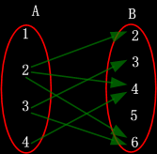  函数的定义域和值域  1）设f是从X到Y的函数，函数的定义域Df=X,而不会是X的真子集。 函数的值域满足Rf ⊆Y. 对于函数f,常用f(X)表示Rf。集合Y称作f的陪域。  也称f(x)是函数f的象点  例2设E是全集，ρ(E)是E的幂集。对任何两个集合X,Y∈ρ(E)，它们的并运算和相交运算都是从ρ(E)× ρ(E)到ρ(E)的映射；对任何集合X∈ρ(E)的求补运算，则是从ρ(E)到ρ(E)的映射。试说明下列二元关系是否是函数？  结论：(1)是函数，(2)不是函数  扩展概念  函数相等的定义： 给定函数f: X→Y和g: Z→W。如果f和g具有同样的域和陪域，亦即X=Z和Y=W，并且对于所有的x ∈X或x∈Z都有f(x)=g(x)，则称函数f和g是相等的，记作f=g。  函数的扩大和缩小：  （1）试构成一个从A到Y的函数  通常称g是函数f的缩小，并记作f/A。  (2)如果g是f的缩小，则称f是g的扩大。  从定义可以看出，函数f/A: A→Y的域是集合A，而函数f的域则是集合X。f/A和f的陪域均是集合Y。于是若g是f的缩小，则应有  Dg ⊆Df和g ⊆f  并且对于任何x∈Dg都有g(x)=(f/A)(x)=f(x)。  例3：令X₁={0,1},X₂={0,1,2},Y={a,b,c,d}。定义从X₁²到Y的函数f为：  f={<0,0,a>,<0,1,b>,<1,0,c>,<1,1,b>}。  g=f ∪ {<0,2,a>,<2,2,d>}是从X₁² ∪{<0,2>,<2,2>}到Y的函数。  于是f=g/X₁²，因此f是g在X₁²上的缩小（或称限制），g是f到X₁² ∪{<0,2>,<2,2>}上的扩大（或称延拓）。  §4.2函数的表示及性质 （约45）  设函数 f： A→B，  函数是二元关系，所以可以用关系图和关系矩阵来表达函数。  例4：设集合X={a,b,c,d}和Y={1,2,3,4,5}，并且有 f={<a,1>,<b,3>,<c,4>,<d,4>}试求出D_{f}，R_{f} 和f的矩阵表达式。  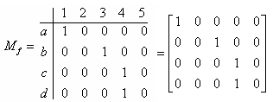  由函数的定义可知，在关系矩阵的每一个行上，都有且仅有一个元素的值是1，而此行上的其他元素都必定为0。因此，可以用一个单独的列来代替关系矩阵。在这个单独的列上，应标明所对应的给定函数的各个值。这样，该列上的各元素也说明了自变量与其函数值之间的对应关系。  f的简化关系矩阵为：  结论：函数的构成  设X和Y是任意的两个集合。在X×Y的所有子集中，并不全都是从X到Y的函数，仅有一些子集可以用来定义函数。  定义：设A和B是任意两个集合，记  B^{A}={f|f: A→B}  例：设集合X={a,b,c}和集合Y={0,1}。试求出所有可能的函数f: X→Y。  首先求出的X×Y所有序偶，于是应有  有2⁶ 个可能的子集，但其中仅有下列2³个子集可以用来定义函数：  设A和B都是有限集合，且|A|=m和|B|=n，因为任何函数f: A→B的域都是集合A， 所以每个函数中都恰有m个序偶。而且，任何元素x ∈ A，都可以在B的n个元素中任选其一作为自己的象点。因此，应有n^{m} 个可能的不同函数，亦即 |B^{A}|=|B|^{|A|}=n^{m}  2）函数的性质  (1)若ranf = B，则称f 是满射(到上)的。B中每个元素在A中有1个或多个象点：  (2)若 ∀y∈ ranf 都存在唯一的x ∈A 使得f(x)=y，则称f 是入射(一对一映射)的。  (3)若f 既是满射又是入射的，则称f 是双射的。  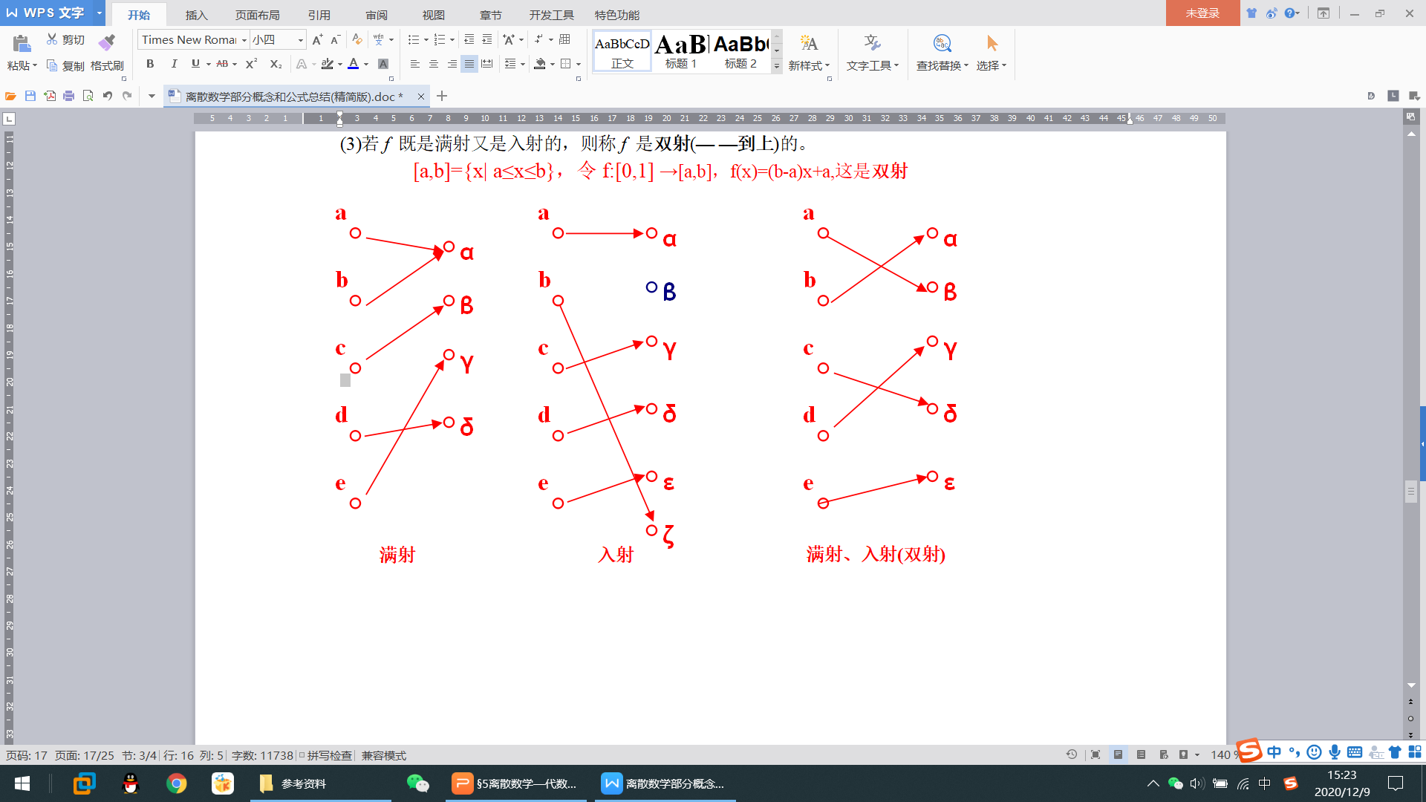  3. 课堂总结： （约 6）  本节介主要结束了函数的基本定义和概念，函数的构成和函数的基本性质。课后了解函数的合成和合成函数的性质。 |  |  |  |  |  | 所需时间：  100分钟  重点内容：  函数的值、像，判定单射、满射、双射函数  思政融入：  无  自学内容：  无  拓展要求：  数学建模的基本流程和思路
课后作业与教学反思 |  |  |  |  |  | 备注
课后作业与思考 |  | 作业：无  思考题：数学建模的基本流程和思路，如何选择合适的函数表达复杂问题的源元素和目标元素之间的映射关系，寻找合适的数学函数表达复杂的问题模型。
课后拓展学习 |  | 北京科技大学中国大学MOOC：  https://www.icourse163.org/course/USTB-1206407811?from=searchPage&outVendor=zw_mooc_pcssjg_
课后教学反思 |  | 1、数学建模案例的引入是否有助于学生快速理解函数的基本概念和建模关系，函数映射关系的选择与优化。  2、学生课后选择建模工具和方法，予以实践。

教学基本信息
章节名称 | 第 5 章第1、2节 |  | 授课学时 | 授课时间 | 2025年 月 日
 | 代数系统及基本概念 |  | 2学时 |  | 第14周 第 节
教学目标 | 1.知识目标：基于函数概念的分析，熟悉什么是代数系统，掌握代数系统基本的构成要素和性质。  2.能力目标：代数系统的基本构成，与函数的关系，抽象代数运算的理解。  3.素养目标：无
教学重点  教学难点 | 重点内容： 幺元、逆元和零元，代数系统的封闭性及其它性质。  难点内容： 幺元、逆元和零元
教学方法  教学手段 | 教学方法：课堂授课  教学手段：多媒体教学
课堂教学内容与教学进程 |  |  |  |  |  | 备注
1. 内容回顾及问题导入 （约 5）  关系代数理论成为最流行的数据库的理论模型。  半群理论在自动机和形式语言研究中发挥了重要作用。  抽象代数规范理论和技术广泛应用于计算机软件形式化说明和开发，需求及设计描述，以及硬件体系结构设计。  在计算机算法分析与设计中，代数算法研究在集合论、人工智能等方面是基础。  2. 教学内容与教学进程  §5.1 基本概念 （约35）  定义5.1.1 设A，B是集合，函数f: An→B称为集合A上的n元运算,整数n称为运算的阶。若B=A或B A,则称该n元运算是封闭的，封闭的n元运算又称为n元代数运算。  例子：  一般地,二元运算用符"°","*","·","☆","★"等等表示集合范围内的抽象运算，并将其写于两个元素之间，如Z×Z—>Z的加法：  f (<2,3>)=+(<2,3>)=2+3=5  通常将f(<2,3>)写成f(2,3)或2+3.  从n元代数运算的定义可知它有三点涵义:  (1)A中任意n个元素都有运算结果；  (2)运算是封闭的,即运算结果仍在A中；  (3)结果是唯一的。  实例：  。 0 1 2 3 4 5  0 0 0 0 0 0 0  1 0 1 2 0 1 2  2 0 2 1 0 2 1  3 0 0 0 0 0 0  4 0 1 2 0 1 2  5 0 2 1 0 2 1  §5.2代数系统的基本概念 （约55）  1)定义5.2.1 设*是定义在A上的二元运算,对于任意的x,y∈A,都有x*y∈A,则称二元运算*在A上是封闭的运算1 。  2)定义5.2.2 设*是定义在A上的二元运算,对于任意的x,y∈A,都有x*y ∈A,有x*y= y*x则称二元运算*在A上是可交换.  3)定义5.2.3 设*是定义在A上的二元运算,对于任意的x,y∈A,都有x*y ∈A,有若(x*y)*z=x*(y*z),则称是可结合的  4)定义5.2.4 设* 和△是定义在A上的二元运算,对于任意的x,y∈A,都有x*y ∈A,有x*(y△z)=(x*y)△(x*z)或者是 (y△z)*x =(y*x)△(z*x)则称二元运算*在A对于△上是可分配的  实例  ⁎ α β α α β β β α △ α β α α α β α β  5)定义5.2.5 设*和△是定义在A上的二元运算,对于任意的x,y∈A,都有x*y ∈A, x*(x△y)=x或者是x△(x*y)=x则称二元运算*和△上是满足吸收律  例：x⁎y=min(x,y)  x★y=max(x,y)  是a⁎(a★b)=min(a,max(a,b))=a  a★(a⁎b)=max(a,min(a,b))=a  6)定义5.2.6 设*是定义在A上的二元运算,对于任意的x∈A,有x*x= x则称二元运算*在A上是等幂的  2.3 代数系统的存在的三个特殊元素  定义5.2.7：设" *"是集合A中的一种二元代数运算，对任意元素x∈A：  (1)如果存在元素e^{l}∈A, 使 e^{l}*x=x，则称元素e^{l} 为A关于运算"*"的左幺元;  (2)如果存在元素e^{r}∈A,使 x*e^{r}=x，则称元素e^{r}为A关于运算"*"的右幺元;  (3)如果存在元素e∈A,使 x*e= e*x= x，则称元素e为A关于运算"*"的幺元。  定理5.2.1 设*是A中的二元代数运算,且e^{r}与e^{l}分别是A对于"*"的右幺元和左幺元，则e^{r}=e^{l}=e,使对任意元素x∈A有x*e=e*x=x，即元素e为A关于运算"*"的幺元且A关于运算"*"的幺元是唯一的。  定义5.2.8 设"*"是集合A中的一种二元代数运算，对任意元素x∈A：  (1)如果存在元素θ^{l}∈A使θ^{l}*x=θ^{l},则称元素θ^{l}为A关于运算"*"的左零元。  (2)如果存在元素θ^{r}∈A使 x*θ^{r}=θ^{r} ,,则称元素θ^{r}为A关于运算"*"的右零元。  (3)如果存在元素θ∈A使 x*θ=θ*x=θ,则称元素θ为A关于运算"*"的零元 。  定理5.2.2 设*是A中的二元代数运算且θr与θl分别是A关于"*"的右零元和左零元，则 θ^{r}=θ^{l}=θ, 使对任意元素x∈A有x*θ=θ*x=θ，即元素θ是A中关于运算*的零元且是唯一的。  3）定义5.2.9 设*是集合A中的一种二元代数运算，且e为A关于"*"的幺元，对A中的元素a,  (1)如果存在元素a_{l}⁻¹∈A,使a_{l}⁻¹ * a = e，则称a关于"*"是左可逆的,且称元素a _{l}⁻¹为a(关于运算"*"的)左逆元。  (2)如果存在元素a_{r}⁻¹∈A,使a* a_{r}⁻¹ =e，则称a关于"*"是右可逆的,且称元素a_{r}⁻¹为a(关于运算"*"的)右逆元。  (3)如果存在元素a ⁻¹ ∈A,使 a * a ⁻¹ = a ⁻¹ * a =e，则称a关于"*"是可逆的,且称元素a ⁻¹为a(关于运算"*"的)逆元。  x的逆元通常记为 x ⁻¹; 但当运算被称为"加法运算"(记为+)时，x的逆元可记为-x 。  定理5.2.4：设"*"是集合A中的一个可结合的二元代数运算， e为A关于"*"的幺元，若A的每一个元素都左可逆，则A的任何一个元素a的左逆元必定也是该元素的右逆元，并且a是可逆的, a l-1= a r-1 = a -1，且元素a对运算"*"的逆元是唯一的。  定理5.2.5:设⁎是集合S中的一个可结合的二元运算，且e为S关于"⁎"的幺元，x有逆元x ⁻¹ ，则(x ⁻¹ ) ⁻¹ =x。  定理5.2.6 设⁎是S上的二元运算,e为幺元,θ为零元，并且|S|≥2，那么θ无左(右)逆元。  3. 课堂总结： （约 5）  本节介绍了n元(代数)运算及运算的性质(交换、结合性、分配、吸收、幂等性等)，集合A关于二元运算的特异性元素。 重点理解和掌握吸收律、幂等律和(左、右)幺元，(左、右)零元，(左、右)逆元及其性质。 |  |  |  |  |  | 所需时间：  100分钟  重点内容：  幺元、逆元和零元，代数系统的封闭性及其它性质  思政融入；  中国人在数学领域内的贡献，分析代数系统的发展和群论的发展，了解阿贝尔和伽罗瓦在代数系统中发展贡献。  自学内容：  无  拓展要求：  了解代数系统特别是近世代数的发展史
课后作业与教学反思 |  |  |  |  |  | 备注
课后作业与思考 |  | 1.作业题  5-1：（2）  5-2：（1）（2）（3）（4）（5）  预习  半群的概念，查阅资料了解半群系统的与现代密码学的关系。
课后拓展学习 |  | 北京科技大学中国大学MOOC：  https://www.icourse163.org/course/USTB-1206407811?from=searchPage&outVendor=zw_mooc_pcssjg_
课后教学反思 |  | 1、函数的运算和代数系统的抽象运算的关系，如何更加有效的理解代数系统的运算特性？  2、扩展了解一下，现实生活中与代数系统有关的案例

教学基本信息
章节名称 | 第 5 章第3、4节 |  | 授课学时 | 授课时间 | 2025年 月 日
 | 半群与群的基本概念 |  | 2学时 |  | 第15周 第 节
教学目标 | 1.知识目标： 了解代数系统的封闭特性及满足可结合特性，熟悉半群系统的基本构造条件和基本性质，半群加幺元构成独异点，独异点加每个元素都有逆元构成群，及群的性质。  2.能力目标： 能够掌握对一个较为复杂的代数系统是否构成半群、独异点和群的判断，熟悉其子半群的幂等特性及其证明。  3.素养目标：无
教学重点  教学难点 | 重点内容： 代数系统构成半群的基本条件，子半群的幂等特性，半群如何构造成群。  难点内容： 幂等特性，半群、独异点和群的条件变化
教学方法  教学手段 | 教学方法：课堂授课  教学手段：多媒体教学
课堂教学内容与教学进程 |  |  |  |  |  | 备注
1. 内容回顾及问题导入 （约 5）  1、设*是集合S中的一个可结合的二元运算，且e为S关于"*"的幺元，x有逆元x -1 ，则(x -1 ) -1 =x。  2、设*是S上的二元运算,e为幺元,θ为零元，并且|S|≥2，那么θ无左(右)逆元。  都是代数系统的性质，这些性质意味着什么？  2. 教学内容与教学进程  §5.3半群的定义和性质 （约55）  定义:一个非空集合A和定义在该集合上的一个或多个代数运算 所组成的系统称为代数系统。用记号表示，其中A称为该代数系统的基集。 各运算组成的集合成为运算集，代数系统也称为代数结构。  1)以实数集 R 为基集，加法运算"＋"为二元，运算组成一代数系统，记为〈R，＋〉。  2)以全体n×n实数矩阵组成的集合M为基集，矩阵加"+"为二元运算，组成一代数系统，记为〈M,+〉。  3)设S_{A}={R|R是集合A上的关系}," 。" 是求复合关系的运算。它们构成代数系统 。  定义5.3.2. 设〈S，*〉是代数系统，S≠， *是S上的二元代数运算，如果*运算满足结合律，则称〈S，*〉为半群。  换言之，非空集合S及其上的二元运算* 构成半群必须满足:  (1)*是S上的封闭运算;  (2) x,y,z∈S, (x*y)*z=x*(y*z)。  例子：对任意a,b∈R,规定a*b= (a+b)/2,则〈R,*〉不是半群。  证明: 对于1,2,3∈R,有  例子：S={a,b,c},*运算的定义如右表所示  判断〈S,*〉的代数结构？ 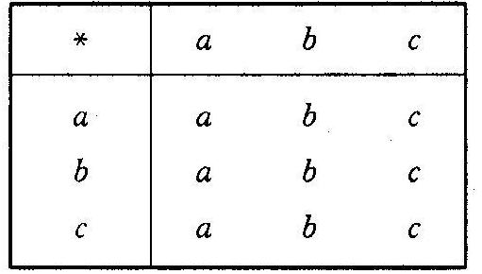  解 ：  1)*是S上的二元代数运算，因为*运算关于S集合封闭。  2)从运算表中可看出a,b,c均为左幺元，均为右零元  3)x,y,z∈S,有  x*(y*z)=x*z=z  (x*y)*z=y*z=z  故*运算满足结合律,从而〈S，*〉为一半群.  2.2子半群  定理5.3.1 设〈S，*〉为一半群,若T S, *在T 中封闭，则〈T，*〉也是一个半群,称之为〈S，*〉的子半群。  例如, 如果·表示乘法, 代数系统〈［0, 1］, ·〉、〈［0, 1), ·〉和〈N, ·〉都是半群, 且都是〈R, ·〉的子半群。  对于半群中的元素，一种简便的记法：  1)设半群〈S,*〉中元素a(简记为a∈S)的n次幂记为a^{n}，递归定义如下： a¹=a a^{n+1}=a^{n}*a¹ n∈ Z+  即半群中的元素有时可用某些元素的幂表示出来。  2)因为半群满足结合律，所以可用数学归纳法证明  a^{m}*a^{n}=a^{m+n}，(a^{m})^{n}=a^{mn}。  普通乘法的幂、关系的幂、矩阵乘法的幂等具体的代数系统都满足这个幂运算规则。如果有a²=a，则称a为半群中的等幂元。  定理5.3.2 若〈S,*〉是半群且S是一个有限的集合，则S中必含有等幂元。  证明：因为〈S,*〉是半群，对于任意a∈S,有a^{2,}a³,…,∈S。  因为S是有限集合，无限集合映射为有限元素，则必然存在j＞i,使得a^{i}=a^{j}。  令p=j-i,便有a^{i}=a^{j}=a^{p+i}=a^{p}*a^{i}  所以对任意 q≥i 有a^{q}= a^{i}*a^{q-i} = a^{p}*a^{i}*a^{q-i} = a^{p}*a^{q} 。  因为p≥1,所以可找到k≥1,使得kp≥i (数论)  a^{kp}=a^{p}*a^{kp}=a^{p}*(a^{p}*a^{kp})  =a^{2p}*a^{kp}=a²p*(a^{p}*a^{kp})=…=a^{kp}*a^{kp}  即在S中存在元素b=a^{kp},使得b*b=b。是等幂元  2.3 独异点  定义5.3.3 ：含有关于*运算的幺元的半群〈S，*〉，称它为独异点，或含幺半群，常记为〈S,*,e〉(e是幺元)。  定理5.3.3 一个有限独异点〈S,*,e〉的运算表中任何两行或两列元素都不会相同。  证明：设S中关于运算*的幺元是e。因为对于任意的a，b∈S且a≠b时，总有 e*a=a≠b=e*b和a*e=a≠b=b*e。所以，在*的运算表中不可能有两行或两列是相同的。  定理5.3.4 设〈S,*,e〉是独异点,对a,b ∈ S, 且a,b均有逆元,则:  a) (a⁻¹) ⁻¹ =a  b) (a* b)⁻¹ = b⁻¹* a⁻¹  证明：b) (a*b)*(b⁻¹*a⁻¹ ) =a* (b*b⁻¹ ) *a⁻¹ = a*e*a⁻¹= a*a⁻¹ = e  (b⁻¹*a⁻¹ ) 是(a*b)的右逆元  (b⁻¹*a⁻¹ )*(a*b) = b⁻¹*(a⁻¹*a)*b = b⁻¹ *e* b = b⁻¹*b=e  (b⁻¹*a⁻¹ ) 是(a*b)的左逆元  故 (a* b)⁻¹ = b⁻¹* a⁻¹ 。得证  注：其它证明习题依据课件和学生反应问题，随堂证明，并保留难度较多的留作习题课处理！！！  实例分析：  Z是整数集合，运算*定义为a*b=a+b+ab。证明<Z, *>是独异点。  证明：  1)*对于Z的封闭性是显然的。  2)*是可结合运算，由于(a*b)*c=(a+b+ab)*c=a+b+ab+c+(a+b+ab)c =a+b+c+ab+ac+bc+abc  a*(b*c)=a*(b+c+bc)=a+b+c+bc+a(b+c+bc)=a+b+c+ab+ac+bc+abc 所以有 (a*b)*c=a*(b*c)  3)由此可知*是可结合运算。又由于0*a=a*0=0+a+a·0=a  所以0是幺元，<Z,* >是独异点。  5.4 群的定义（一） （约35）  定义5.4.1 如果代数系统〈G，*〉满足  1)〈G,*〉为一半群{运算封闭、可结合}  2)〈G,*〉中有幺元e；  3)〈G,*〉中每一元素x∈G都有逆元x⁻¹，  则称代数系统〈G,*〉为群。  群的基集常用字母G表示，因而字母G也常用于表示群  ★ 0º 60º 120º 180º 240º 300º  0º 0º 60º 120º 180º 240º 300º  60º 60º 120º 180º 240º 300º 0º  120º 120º 180º 240º 300º 0º 60º  180º 180º 240º 300º 0º 60º 120º  240º 240º 300º 0º 60º 120º 180º  300º 300º 0º 60º 120º 180º 240º  定义5.4.2 设〈G,*〉是一个群,  1) 若G是一个有限集合,则称〈G,*〉为一个有限群,且称|G|为群〈G,*〉的阶。  2) 若G是一个无限集合,则称〈G,*〉为一个无限群。  特殊群设g={a,b,c,e},*为G上的二元运算，它由下表给出,不难证明G是一个群。且e是G中的幺元；G中任何元素的逆元就是它自己，在a,b,c三个元素中，任何两个元素运算的结果都等于另一个元素，这个群称为klein四元群。  ⁎ e a b c  e e a b c  a a e c b  b b c e a  c c b a e  特殊性质的分析  1）设〈G,*〉是一个独异点,并且每个元素都有右逆元,证明〈G,*〉为群。  2）对群〈G,*〉的任意元素a,我们可以同半群一样来定义它的幂:a0=e,对任何正整数n,a^{n+1}=a^{n}*a,群的幂运算有下列性质：  1)(a⁻¹)⁻¹＝a  2)(a*b)⁻¹＝b⁻¹*a⁻¹  3)(a^{n})⁻¹=(a⁻¹)^{n}(记为a^{-n})(n为整数)  定理5.4.2 设〈G,*〉为群，则对任意的a,b∈G,方程a*x＝b，y*a＝b都有解且有唯一解。  定理5.4.3~4 设〈G,*〉为群，则G的所有元素都是可约的。因此，群〈G,*〉满足消去律，即对任意a,x,y∈S  a*x=a*y x=y  x*a=y*a x=y  3. 课堂总结： （约 5）  本节介绍了了半群与独异点的概念及其性质，特殊的代数系统判别方法及几个基本常规方法。特别是子半群的幂等特性证明，掌握递归证明论的方法。 |  |  |  |  |  | 所需时间：  100分钟  重点内容：  代数系统构成半群的基本条件，子半群的幂等特性，半群如何构造成群。  思政融入：  无  自学内容：  无  拓展要求：  密码学基础运算
课后作业与教学反思 |  |  |  |  |  | 备注
课后作业与思考 |  | 1.作业题  5-3：（2）（3）（4）（5）  思考题：密码学的基本原理及其与半群理论的结合
课后拓展学习 |  | 北京科技大学中国大学MOOC：  https://www.icourse163.org/course/USTB-1206407811?from=searchPage&outVendor=zw_mooc_pcssjg_
课后教学反思 |  | 从教师、学生两个层面，分别进行课堂总结与持续改进

教学基本信息
章节名称 | 第 5 章第5节 |  | 授课学时 | 授课时间 | 2025年 月 日
 | 子群，阿贝尔群和循环群 |  | 2学时 |  | 第16周 第 节
教学目标 | 1.知识目标：了解子群的概念和证明子群的方法，熟悉并掌握阿贝尔群和循环群的概念和证明逻辑，通过特殊代数系统的递进式证明策略和方法，能定义特殊代数系统  2.能力目标：能够根据给定的代数系统，通过递进方式证明是一个满足什么性质的群，及如何借助于已知的规律和特点找到简化证明的策略和方法。  3.素养目标：无。
教学重点  教学难点 | 重点内容：阿贝尔群和循环群  难点内容： 无
教学方法  教学手段 | 教学方法：课堂授课  教学手段：多媒体教学
课堂教学内容与教学进程 |  |  |  |  |  | 备注
1. 内容回顾及问题导入 （约 5）  独异点中含有幺元,但是未考虑到元素的逆元，即并不是每个元素均有逆元的,引出特殊的独异点—群  2. 教学内容与教学进程  § 5.4群的定义（二） （约45）  定理5.4.5 设〈G，*〉为群，则幺元是G的唯一的等幂元素。  对群还可以内容回顾及问题导入元素的阶的概念  阶的概念  设〈G，*〉为群，a∈G，满足等式an=e的最小正整数n称为a的阶(order)，记作|a|=n。若不存在这样的正整数n,称a是无限阶。  其它补充定理：  1）补充定理 1.有限群G的每个元素都有有限阶,且其阶数不超过群G的阶数|G|。  2）补充定理 2 .设〈G，*〉为群，G中元素a的阶为r，an=e当且仅当r整除n。  3）补充定理 3 .设〈G，*〉为群，a为G中任一元素，那么|a|=|a-1|。  性质：G是n阶有限群：  1) G中阶大于2的元素个数一定是偶数；  2) 若n是偶数，则G中阶等于2的元素个数一定是奇数。  5.4.2子群的概念和性质 （约30）  定义5.4.5 设〈G，*〉为群，H≠ , H是G的子集,  1)如果〈H，*〉也构成群，则称  〈H，*〉为〈G，*〉 的子群  2) 若H是G的非空真子集, 且〈H，*〉也构成群，则称  〈H，*〉为〈G，*〉 的真子群  3)若H ={e}或者H =G，则称  〈H，*〉为〈G，*〉 的平凡子群  定理5.4.7：设〈G,⁎〉为群，H为G的非空有限子集，且H对⁎运算封闭,那么〈H,⁎〉为〈G,⁎〉的子群。  重点证明：定理5.4.8：设〈G,△〉为群，H是G的非空子集,若a,b∈H时,有a△b-1∈H ,则〈H,△ 〉为〈G,△ 〉的子群  几个其它的特殊定理：  补充定理1.有限群G的每个元素都有有限阶,且其阶数不超过群G的阶数|G|。  补充定理2 .设〈G,*〉为群，G中元素a的阶为r，an=e当且仅当r整除n。  补充定理3.设〈G,*〉为群，a为G中任一元素，那么|a|=|a-1|。  实例定理5.4.8：设〈G,△〉为群，H是G的非空子集,若a,b∈H时,有a△b-1∈H ,则〈H,△ 〉为〈G,△ 〉的子群  证明：  （1）G的幺元也是H的幺元,设a∈H G  a △a-1=e ∈H  可知G的幺元e也是H的幺元e  （2）H中的每个元素都有逆元  任取一a ∈H ,因为e∈H  所以有e△a-1 ∈H  即a-1 ∈H ，是a的逆元。  （3）任意a,b∈H，有上面的证明可知b-1 ∈H  且b= (b-1)-1  a△b = a△(b-1) -1 ∈H  §5.5 阿贝尔群和循环群 （约 45）  1）阿贝尔群  定义5.5.1 设〈G ,* 〉是一个群, 如果*是一个可交换运算, 那么群〈G ,* 〉就称为可交换群, 或称阿贝尔群(二元运算的矩阵是对称的)。  即： a,b∈H , a*b= b*a  否则称为不可交换群。  分析实例  例1  (a) 〈Z, +〉,〈Q, +〉, 〈R, +〉均为阿贝尔群。  (b) 设A是任一集合, P表示A上的双射函数集合, 结构〈P, 。〉是一个群, 这里。表示函数合成, f -1是f的逆函数, 通常这个群不是阿贝尔群。  (c) 设G={ 所有n阶可逆方阵}, "·" 是G上的矩阵乘法运算,则〈 G , ·〉是一个群,但它不是阿贝尔群。  例2：设〈G ,*,e 〉是一个独异点, 并且对于G中的每一个元素a都有a * a= e , 则〈G , * 〉是一个阿贝尔群  证明:∀a∈G, 由于a * a= e , 则 a-1=a, 即G中的每一个元素a都有逆元,故〈G , * 〉是一个群。  又对a,b∈G,  a*b=a-1*b-1=(b*a)-1=b*a  所以〈G , * 〉是一个阿贝尔群。  定理5.5.1 设〈G,*〉是一个群, 若G中存在任意元素a,b。〈G,*〉是阿贝尔群的的充要条件是：  (a*b)*(a*b)=(a*a)*(b*b)  证明过程见板书！！！！！  2）循环群  定义5.5.2 设〈G,*〉是一个群, 若G中存在元素a,使G中的任意元素都可表示为a的幂（约定e=a0）, 即G以a为生成元，则称〈G,*〉为循环群。  例3  1)〈Z,+〉为循环群，1和(-l)为其生成元。  2)令A={2i|i∈Z}，那么〈A,·〉(·为普通的数乘)是循环群，2是生成元(2-1也是生成元)。  3)〈Z8,+8〉为循环群，1,3,5,7都可以是生成元。  两者之间关系讨论：  定理5.5.2 设〈G,*〉为循环群,a为生成元,则G为阿贝尔群。  证明：  对于任意的x,y∈G,必有s,t∈Z使得x=as, y=at，所以  x*y=as*at=as+t=at+s=at*as=y*x  所以，〈G，*〉为阿贝尔群。  定理5.5.3 G为由a生成的有限循环群，如果|G|=n则有a的阶为n(an = e), 且G={a，a2,…，an-1 ，an}  扩展性质分析：  定理5.5.5 循环群的子群都是循环群。  证明：  设〈G，*〉为a生成的循环群，〈H，*〉为其子群。当然，H中元素均可表示为ar形态。  1)若H＝{e}=〈e,*〉, 显然H为循环群。  2)若H≠{e}，那么H中有ak(k≠0)。由于H为子群，H中必还有a-k，因此，不失一般性，可设k为正整数，并且它是H中元素的最小正整数指数。  再证明H为ak生成的循环群。  典型的习题：〈G，*〉，若对G中任意元a和b，有a³*b³=(a*b)³，a⁴*b⁴=(a*b)⁴，a⁵*b⁵=(a*b)⁵，试证〈G，*〉是阿贝尔群。  a*b*a*b*a*b=a*a*a*b*b*b 从左边消去a和右边消去b后可得 b*a*b*a=a*a*b*b 即 (b*a)²=a²*b²  又由题设可知(a*b)⁵=a⁵*b⁵，则 a*b*a*b*a*b*a*b*a*b=a*a*a*a*a*b*b*b*b*b 从左边消去a和右边消去b后可得 (b*a)⁴=a⁴*b⁴  由已证得(b*a)²=a²*b²，所以有 a²*b²*a²*b²=a⁴*b⁴ 再从左边消去a²和右边消去b²后可得 b²*a²=a²*b² 又由于 (b*a)²=a²*b²=b²*a²  利用已知结果知 a*b=b*a 所以<G, *>是阿贝尔群。  3. 课堂总结： （约 5）  本节介绍了群与子群的概念及其性质。重点掌握群的性质和判别子群的充分必要条件。重点是了解了循环群和阿贝尔群的基本概念和判断方法，特殊群的证明策略和证明方法。 |  |  |  |  |  | 所需时间：  100分钟  重点内容：  阿贝尔群和循环群  思政融入：  无  自学内容：  无  拓展要求；  计算思维中的抽象问题能力
课后作业与教学反思 |  |  |  |  |  | 备注
课后作业与思考 |  | 1.作业题  5-4：（2）（3）（4）（5）  5-5：（1）（2）（3）（4）
课后拓展学习 |  | 北京科技大学中国大学MOOC：  https://www.icourse163.org/course/USTB-1206407811?from=searchPage&outVendor=zw_mooc_pcssjg_
课后教学反思 |  | 1、代数系统的抽象性与目前学生掌握的知识点储备不足有着直接的冲突，通过课堂教学需要观察学生的理解和反应，有针对性的放慢节奏或寻找更合适的案例，引导学生理解这部分内容。  2、学生在课后通过线上课程和案例巩固所学知识。

教学基本信息
章节名称 | 第 5 章第7、8节 |  | 授课学时 | 授课时间 | 2025年 月 日
 | 陪集与拉格朗日定理、代数系统的同态与同构 |  | 2学时 |  | 第17周 第 节
教学目标 | 1.知识目标： 理解陪集的基本概念，掌握拉格朗日基本的几个定理；熟悉函数、代数系统映射的同态和同构的特点及其判断方法。  2.能力目标：函数、代数系统映射的同态和同构的特点。  3.素养目标：复杂计算问题能力的抽象表达和构建计算模型的基本能力。
教学重点  教学难点 | 重点内容： 函数、代数系统映射的同态和同构的特点及其判断方法  难点内容： 无
教学方法  教学手段 | 教学方法：课堂授课  教学手段：多媒体教学
课堂教学内容与教学进程 |  |  |  |  |  | 备注
1. 内容回顾及问题导入 （约 5）  分析上次课案例所示的群满足的特征，回归函数是对两个或多个不同或相同集合上的映射，比如图像处理中的空间点特征值和傅里叶转换后频域特征。这两个函数之间存在着某种联系，本节将围绕函数的同态和同构展开分析。  2. 教学内容与教学进程  §5.7陪集与拉格朗日定理 （约45）  1）陪集  陪集是关于群的子集概念的划分:假设群<G,*>的任意一个子群<H,*>把G分解为H在G中的陪集的定义描述如下：  定义5.7.1 <G,*>是一个群，A和B是G的幂集的子集且有  ，分别标记 ：  则分别称为AB的积和A的逆。  定义5.7.2 设<H,*>是群<G,*>的一个子群, a∈G,则集合a*H={a*h | h∈ H}称为由a 所确定的H 在G 中的左陪集/右陪集,简称为H 关于a的左陪集/右陪集 ,记为aH/Ha 。元素a 称为陪集aH /Ha 的代表元素。  例1.设G={e,a,b,c}是Klein四元群，H={e,a}是G的子集，H的左陪集分别为：eH={e,a}=H，aH={a,e}=H，bH={b,c}，cH={c,b}，结论：  1)不同的左陪集只有两个e*H=a*H，b*H=c*H,且a*H∩b*H=Ø  2)a*H，b*H是G的一个划分  定理1：<H,*>是群<G,*>的子群，任意a,b∈G，则有eH=H,当a∈G有a∈aH  定理2：<H,*>是群<G,*>的子群，任意a,b∈G，aH和bH是任意二个左陪集, 那么, 或aH=bH或aH∩bH=Ø。  定理3：<H,*>是群<G,*>的子群，任意a,b∈G，aH和bH是任意二个左陪集, 有|aH|=|bH|=|H|  定理4：<H,*>是群<G,*>的子群,∀a,b∈G, 有a∈bHb⁻¹a∈aH aH=bH  定理5：<H,*>是群<G,*>的子群，G上定义二元关系为R：∀a,b∈G, <a,b>∈Ra⁻¹b∈H,则R是G上的等价关系,且[a]_{R} =aH.  2）拉格朗日定理 （约 30）  拉格朗日定理:设<H, *>是有限群<G, *>的子群,且|G|=n,|H|=m,那么m|n。(可以理解为H的不同左陪集有k个,那么n=|G|=k|H|=km)  推论1：质数阶的群没有非平凡子群。  推论2：在有限群<G , ∗>中, 任何元素的阶必是|G|的一个因子。  推论3：一个质数阶的群必定是循环的, 并且任一与么元不同的元素都是生成元。  §5.8 同态与同构 （约45）  定义5.8.1 设〈A,○〉及〈B,＊〉均为代数系统,○和＊ 是两个代数系统上的二元运算，如果函数 f : A→B的一个映射对A中任何元素a₁，a₂有  f(a₁○a₂)＝f(a₁)＊f(a₂)  称函数f 为代数系统〈A,○〉到〈B,＊〉的同态映射，记为A~B  当f 为单射时，又称f为单同态；  当f 为满射时，又称f 为满同态；  当f 为双射时，又称f 为同构映射(或同构)。把〈f (A), ＊〉称为〈A,○〉的一个同态象。其中 f (A) = {x|x=f (a),a∈A}⊆B  当两个代数系统间存在同构映射时，也称这两个代数系统同构，记为S ≌T。  当 f 为〈S,*〉到〈S,*〉的同态(同构)时,称f为S的自同态(自同构)。上式称为同态 f 的同态方程。  例1：符号函数f :I→B；<I,*>→<B,○>  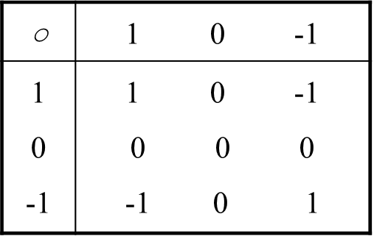  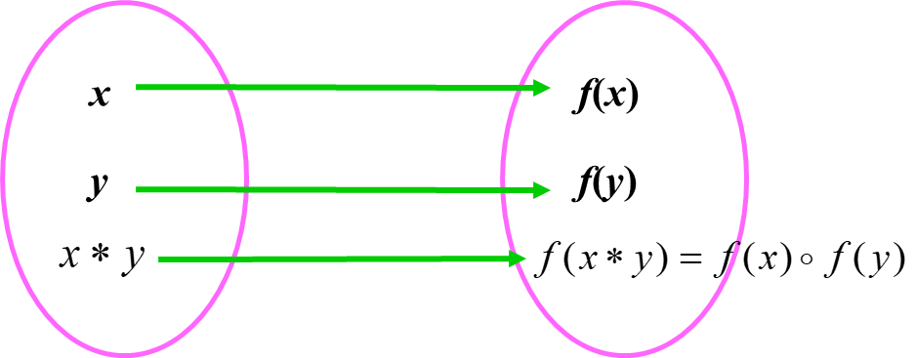  先运算后取象等同于先取象后运算.  例2：R→R 为f (x)=e^{x} (R 为实数集)，f 为〈R,+〉到〈R,·〉的同态。因为对任意实数x，y有  f (x+y)=e^{x}+y =e^{x}·e^{y}=f (x)·f (y)  由 f 的定义还可知 f 为单同态。  定理5.8.2 设 f 是代数系统〈S,*〉到〈T,○〉的同态(这里*,○均为二元运算)，那么  (1)如果〈S,*〉是半群,则同态象〈f(S)，○〉也是半群。  (2)如果〈S,*〉为独异点,则同态象〈f(S)，○〉也为一独异点。  (3)如果〈S,*〉是群,则同态象〈f(S)，○〉也是群。  定义5.8.4 如果 f 为代数系统〈S,*〉到〈T,。〉的同态，并且T中有幺元e′，那么称下列集合为同态 f 的核记为Ker( f )。  Ker ( f ) ={x|x∈S∧f (x ) ＝e′}  关于同态核我们有定理5.6.3。  定理5.6.5 设 f 为代数系统〈S,*〉到〈T,。〉的同态，如果Ker ( f ) ≠Φ，那么 〈Ker ( f ),*〉 为〈S,*〉的子代数。  例：代数系统〈{0,1}，∨〉是否是代数系统〈N,+〉的同态象？(说明理由)  解：作映射f：N→{0,1}，n∈N，令f(0)=0，f(n)=1(n≠0),则 n，m∈N  当n，m≠0时，f(n+m)=1=1∨1=f(n)∨f(m)  当n=0，m≠0时，f(n+m)=1=0∨1=f(n)∨f(m)  当n≠0，m=0时，f(n+m)=1=1∨0=f(n)∨f(m)  当n=0，m=0时，f(n+m)=0=0∨0=f(n)∨f(m)  即n ，m∈N，均有f(n+m)=f(n)∨f(m)，故f是〈N，+〉到〈{0，1}，∨〉的同态，因为f是满射，所以〈{0，1}，∨〉是〈N，+〉的同态象。  3. 课堂总结： （约 5）  本节介绍了陪集的基本概念，掌握拉格朗日基本的几个定理；熟悉函数、代数系统映射的同态和同构的特点及其判断方法，便于后续计算机组成原理、软件工程和数据库技术中建模和函数映射关系的确立。 |  |  |  |  |  | 所需时间：  100分钟  重点内容；  函数、代数系统映射的同态和同构的特点及其判断方法  思政融入：  无  自学内容；  无  拓展要求：  无
课后作业与教学反思 |  |  |  |  |  | 备注
课后作业与思考 |  | 1.作业题  5-7：（1）（2）  5-8：（2）（3）  思考题：函数的同态和同构之间的关系，如何有效借助与其基本概念和定理在复杂的问题模型和数据集中抽象出其函数建模和数据模型。
课后拓展学习 |  | 北京科技大学中国大学MOOC：  https://www.icourse163.org/course/USTB-1206407811?from=searchPage&outVendor=zw_mooc_pcssjg_
课后教学反思 |  | 1、拉格朗日定理和函数的同构与同态是抽象性的知识点，与目前学生掌握的知识点储备不足有着直接的冲突，通过课堂教学需要观察学生的理解和反应，有针对性的放慢节奏或寻找更合适的案例，引导学生理解这部分内容。  2、学生在课后通过线上课程和案例巩固所学知识。

教学基本信息
习题分析 |  |  | 授课学时 | 授课时间 |  |  | 2025年 月 日
3-5章的经典习题分析 |  |  | 2学时 |  |  |  | 第18周 第 节
1.证明(B∩C)×A=(B×A)∩(C×A)成立。
证明：设<x,y>∈(B∩C)×A
⇔(x∈(B∩C) ˄ y∈A
⇔(x∈B ˄ x∈C) ˄ y∈A
⇔(x∈B˄y∈A) ˄ ( x∈C ˄ y∈A)
⇔(<x,y>∈(B×A)) ˄ (<x,y>∈(C×A))
⇔<x,y>∈(B×A)∩(C×A)
因此 (B∩C)×A=(B×A)∩(C×A)。
2.证明A∩(B∪C)=(A∩B)∪(A∩C)
证明：因为x∈ A∩(B∪C)⇔ x∈ A∧x∈(B∪C)
⇔ x∈A∧(x∈B∨x∈C)
⇔(x∈A∧x∈B)∪(x∈A∧x∈C)
⇔ x∈(A∩B)∪x∈A∩C
⇔ x∈(A∩B)∪(A∩C)
所以A∩(B∪C)=(A∩B) ∪(A∩C)
3.已知A、B、C 、D是四个非空集合，证明(A∩B)×(C∩D)＝(A×C)∩(B×D)
证明：<x,y>∈(A∩B)×(C∩D)⇔x∈A∩B∧y∈C∩D
⇔x∈A∧x∈B∧y∈C∧y∈D
⇔x∈A∧y∈C∧x∈B∧y∈D
⇔<x,y>∈A×C∧<x,y>∈B×D
⇔<x,y>∈A×C∩B×D
所以 (A∩B)×(C∩D)＝(A×C)∩(B×D)
4. (A-B)×C =(A×C)-(B×C)，否则举反例说明之。（10分）
证明：设<x,y>∈(A-B)×C
⇔(x∈A ˄ x$∉$B) ˄ y∈C
⇔(x∈A˄ y∈C ˄x$∉$B) ˅(x∈A˄ y∈C ˄y$∉$C)
⇔(x∈A˄ y∈C) ˄( x$∉$B˅ y∈$∉$)
⇔ (x∈A˄ y∈C) ˄¬(x∈B˄ y∈C)
⇔<x,y>∈(A×C) ˄ <x,y>$∉$ (B×C)
⇔<x,y>∈(A×C)-(B×C)
5.设集合A={1,2,3,4}，R是集合A上的关系，R={<1,1>,<1,4>,<4,1>,<4,4>,<2,2>,<2,3>,<3,2>,<3,3>}。
要求：（1）画出R的关系图，写出R的关系矩阵。
(2) 判断关系R具有哪些性质？分析关系R是否为A上的等价关系。
解：
（1）
R的关系图如下所示 R的关系矩阵
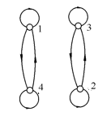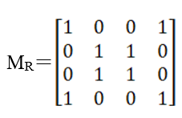

(2)从关系图中可以看出，每个结点都有自回路，说明R是自反的。任意两个结点间或没有弧线连接，或有成对弧出现，故R是对称的。从序偶表示式中，可以看出，R是传递的。根据以上分析，关系R具有自反、对称和传递性，故R是A上的等价关系。
6.设集合A={1,2,3,4}，R是集合A上的关系，
R={<1,1>,<2,2>,<3,3>,<4,4>,<1,2>,<2,3><3,2>,<1,4>,<4,1>}
要求（1）写出R的关系矩阵。
(2) 判断关系R具有哪些性质？分析关系R是否为A上的等价关系。
解：
(1)关系矩阵
(2)对于R的关系矩阵，由于对角线上全为1，R是自反的；
由于矩阵不对称，R不是对称的；(2分)
说明R不是可传递的
R满足自反、但不对称特性也不传递特性，所以不是等价关系
7.设集合A={1，2，3，4，5}，“≤” 是A上的偏序关系，
“≤”={<1,1>,<2,2>,<3,3>,<4,4>,<5,5>,<1,2>,<1,3>,<1,5>,<4,1>,<4,2>,<4,3>,<4,5>}
(1)求出偏序集<A, ≤>的盖住关系COV A，画出哈斯图。
(2)找出A的子集A₁={1,2,3,5}、子集A₂={1,2,3,4}的最大元，最小元，极大元，极小元、上界、下界、最小上界，最大下界。
解：(1).COVA={<1,2>,<1,3>,<4,1>,<4,5>}
哈斯图：
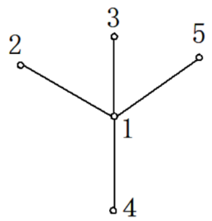
(2)子集A₁={1,2,3,5}的极大元 {2,3,5}，极小元: {1}，最大元:无，最小元:1；上界{2,3,5}，下界{4}，最小上界无，最大下界4。
A₂={1,2,3,4}的极大元 {2,3}，极小元: {4}，最大元无，最小元4；上界{2,3}，下界{4}，最小上界无，最大下界：4。
8.设A ={4, 8, 12, 36，48}，写出集合A上整除关系“≼”的盖住关系并画出哈斯图，并求出子集A₁={4, 8, 12}，A₂={8, 12，36，48}的极大元、极小元、最大元、最小元，上界、下界、最小上界，最大下界。
解：(1)COV A={<4,8>,<4,12>,<8,48>,<12,48>,<12,36>}
哈斯图：
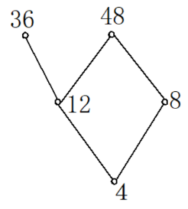
(2)A₁={4, 8, 12}的极大元{8，12}，极小元{4}，最大元无，最小元4；上界{36,48}，下界{4}，最小上界无，最大下界4。
A₂={8,12,36,48}的极大元{36，48}，极小元{8，12}，最大元无，最小元无；上界{36,48}，下界{4}，最小上界无，最大下界4。
9.试分析Z集合上的代数系统<Z,* >，*为二元运算，a*b=a^{b}是否构成半群？
反例说明(可以根据实例答题情况能表达出类似下例，说明不等价，参照评分给分)
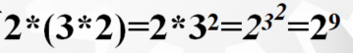
例如:(2*3)*2=2³*2=(2³)²=2⁶=64，而
所以:(2*3)*2≠2*(3*2)。
不满足结合律，不是半群！
10.设Z是整数集合，*是Z上的二元运算，运算*定义为x*y=x -2+y，证明〈Z，*〉是半群。
证明：（1）封闭性
任选x,y∈Z,，显然，x-2+y∈Z,
故运算*满足封闭性。
（2）结合律
任选x,y,z∈Z
（x*y）*z=x+y+z-2-2=x+y+z-4
x*(y*z)=x+(y+z-2)-2=x+y+z-4，
故（x*y）*z= x*(y*z),即*运算满足结合律。
因此，〈Z，*〉是半群。
11.试分析Z集合上的代数系统<Z,* >，*为二元运算，a*b=a+a•b是否构成独异点？(其中+为数值相加，•为数值相乘)
因为a*b=a+a•b
(a*b)*c=(a+ab)*c=a+a•b+(a+a•b)c=a+a•b+a•c+a•b•c
而a*(b*c)=a*(b+b•c)=a+a•(b+b•c)=a+a•b+a•b•c
所以(a*b)*c≠a*(b*c)，*不是可结合运算。<Z,*>不构成半群。
该二元运算也未构成独异点。
12.设运算△为Q上的二元运算，∀x, y∈Q, x△y = x+2xy+y, 证明〈A，⊕〉是否为半群？
证明：
（1）封闭性
任意的x,y∈Q,，显然，x+2xy+y∈Q,故运算*满足封闭性。
（2）结合律
任取 x, y∈Q,
x△y = x+y+2xy = y+x+2yx = y △ x,
任取 x, y, z∈Q,
(x△y)△z = (x+y+2xy)+z+2(x+y+2xy)z
= x+y+z+2xy+2xz+2yz+4xyz
x△(y△z) = x+(y+z+2yz)+2x(y+z+2yz
= x+y+z+2xy+2xz+2yz+4xyz
13. 若<A,*>代数系统存在e幺元，每个元素都有左逆元，且*是可结合的，那么左逆元=右逆元=逆元且唯一。
证明：
设x_{l},x_{r}分别为x的左右逆元，
∵x_{l}*x=e,x*x_{r}=e；
∴x_{l}*x=x*x_{r}=e,x_{l}*x*x_{r}=(x_{l}*x)*x_{r}=e*x_{r}=x_{r};
另∴x_{l}*x*x_{r}=x_{l}*(x*x_{r})=x_{l}*e=x_{l},
∴x_{r} =x_{l}
14. 群<G,*>,a,b∈G，必然存在一个x∈G，使得a*x=b，也必然存在一个y∈G，使得y*a=b
证明1：
∵b=e*b=(a*a⁻¹)*b= a*(a⁻¹*b)
∴x= a⁻¹*b时满足a*x=b
唯一性证明：
设另外的一个x₀满足a*x₀=b
∵a*x=b, a*x₀=b即a*x= a*x₀
∴a⁻¹*a*x= a⁻¹*a*x₀=>e*x= e*x₀=> x=x₀
证明2：
∵b=b*e=b*a⁻¹* a=( b*a⁻¹ )*a
∴y= b*a⁻¹时满足y*a =b
唯一性证明：
设另外的一个y₀满足y₀*a=b
∵y*a=b, y₀*a =b即y*a= y₀*a
∴y*a⁻¹*a= y₀* a⁻¹*a =>e*y= e*y₀=> y= y₀
15. 二元运算*是可交换的特殊群，成立的充要条件是：(a*b)*(a*b)=(a*a)*(b*b)
证明：
充分性：即(a*b)*(a*b)=(a*a)*(b*b)
∵(a*a)*(b*b)=a*(a*b)*b 且 (a*b)*(a*b)
∴a*(a*b)*b=a*(b*a)*b
=> a*b= b*a
∴<G ,*>是阿贝尔群
必要性：<G ,*>是阿贝尔群=>(a*b)*(a*b)=(a*a)*(b*b)
∵<G ,*>是阿贝尔群(支持可交换)
∴a,b∈G,有a*b= b*a
(a*b)*(a*b) =a*(b*a)*b = a*(a*b)*b=(a*a)*(b*b)
教学基本信息
章节名称 | 第 7 章第1、2节 |  |  |  | 授课学时 | 授课时间 |  | 2025年 月 日
 | 图的基本概念、路与回路 |  |  |  | 2学时 |  |  | 第19周 第 节
教学目标 | 1.知识目标：了解图的定义包括顶点集、边集、有向图与无向图，图的表示方法（邻接矩阵、邻接表等），理解回路的定义。  2.能力目标：掌握图的表示方法，根据问题需求选择图的表示方法（邻接矩阵或邻接表）能够将实际问题抽象为图模型。  3.素养目标：无
教学重点  教学难点 | 重点内容： 图的基本概念  难点内容： 路与回路
教学方法  教学手段 | 教学方法：课堂授课  教学手段：多媒体教学
课堂教学内容与教学进程 |  |  |  |  |  |  |  |  | 备注
1. 内容回顾及问题导入 （约 5）  案例1：A，B，C，D，E，F，G 七个人参加一个国际研讨会，其中A 会讲英语，B 会讲英语和汉语，C 会讲英语、意大利语和俄语，D 会讲日语和汉语，E 会讲德语和意大利语，F 会讲法语、日语和俄语，G 会讲法语和德语。能否安排这七个人围绕圆桌而坐使每个人都能和他两旁的人交谈。（图及矩阵表达形式解决递归问题）  案例2：数据结构课程中涉及到迪杰斯特拉算法，在图论中是怎么表达这个问题的需求，基于图的基本概念是怎么以形式逻辑方式表达的。  2. 教学内容与教学进程  §7.1图的基本概念 （约60）  定义7.1.1 一个图G是一个序偶〈V(G), E(G)〉,记为G＝〈V(G), E(G)〉。其中V(G)是非空结点集合,E(G)是边集合,对E(G)中的每条边,有V(G)中的结点的有序偶或无序偶与之对应。  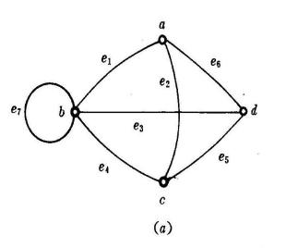  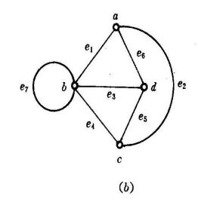  若边e所对应的结点对是有序偶〈a,b〉,则称e是有向边。a叫边e的始点,b叫边e的终点,统称为e的端点。若边e所对应的结点对是无序偶(a,b) ,则称e是无向边。这时统称e与两个结点a和b互相关联。将结点a、b的无序结点对记为(a,b),有序结点对记为〈a，b〉。  例1.设G=〈V(G),E(G)〉,其中  V(G)={a,b,c,d} E(G)={e1,e2,e3,e4,e5,e6,e7}  e 1=(a,b),e2=(a,c),e3=(b,d),e4=(b,c),e5=(d,c),e6=(a,d),e7=(b,b)。  1）相关的几个概念：  邻接点: 同一条边的两个端点。  孤立点: 没有边与之关联的结点。  邻接边: 关联同一个结点的两条边。  孤立边: 不与任何边相邻接的边。  自回路(环):关联同一个结点的一条边((v,v)或〈v,v〉)  平行边(多重边):关联同一对结点的多条边。  例2.设图G＝〈V ,E〉 如图所示。  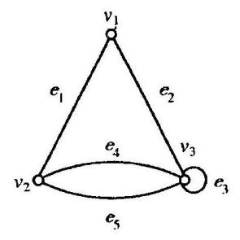  这里V＝｛v1, v2, v3｝  E＝｛e1, e2, e3, e4, e5｝  其中  e1＝(v1, v2)  e2＝(v1, v3)  e3＝(v3, v3)  e4＝(v2, v3)  e5＝(v2, v3)。  在这个图中， e3是关联同一个结点的一条边,即自回路； 边e4和e5都与结点v2、 v3关联， 即它们是多重边。  2）图G的分类  (1)按G的结点个数和边数分为(n,m)图,即n个结点, m条边的图;  特别地, (n,0)称为零图, (1,0) 图称为平凡图 。  (2)按G中关联于同一对结点的边数分为多重图和简单图;  多重图:含有平行边的图  简单图:不含平行边和自环的图。  (3)按G的边有序、无序分为有向图、无向图和混合图;  有向图：每条边都是有向边的图称为有向图;  无向图：每条边都是无向边的图称为无向图；  混合图：既有无向边， 又有有向边的图称为混合图。  完全图：任意两个不同的结点都是邻接的简单图称为完全图。n 个结点的无向完全图记为Kn。  定义7.1.2图中结点v 所关联的边数(有自回路时计算两次)称为结点v 的度数， 记为deg(v)。  定理 7.1.1 图G＝〈V ,E〉中结点度数的总和等于边数  的两倍， 即  定理 7.1.2 图G中度数为奇数的结点必为偶数个。  定义7.1.3 在有向图中,射入结点v的边数称为结点v 的入度， 记为;由结点v射出的边数称为结点v 的出度， 记为。结点v的入度与出度之和就是结点v的度数。  定理 7.1.3 在任何有向图G＝〈V ,E〉中， 有  §7.2 回路及相关概念 （约30）  定义 7.2.1 给定图G＝〈V ,E〉, 设v0, v1, … , vk∈V，  e1，e2，…，ek∈E，其中ei是关联于结点vi-1和vi的边， 称交替序列v0e1v1e2…ekvk为连接v0到vk的路， v0和vk分别称为路的起点与终点。路中边的数目k称作路的长度。 当v0=vk时,这条路称为回路.  在简单图中一条路v0e1v1e2…ekvk由它的结点序列v0v1…vk确定,所以简单图的路,可表示为v0v1…vk 。  定义 7.2.2 设μ＝v0e1v1e2…ekvk是图G中连接v0到vk的路。  1)若e1， e2， …， ek都不相同， 则称路μ为迹；  2)若v0， v1， …， vk都不相同， 则称路μ为通路；  3)长度大于2的闭的通路(即除v0＝vk外， 其余结点均不相同的路)μ称作圈。  定理 7.2.1 设G是具有n个结点的图， 如果从结点v1到另一结点v2存在一条路， 则从结点v1到v2必存在一条路长度不大于n－1的通路。  图的连通性—无向图的连通性  定义 7.2.3 在无向图如果一个图的任何两个结点之间都有一条路，那么我们称这个图是连通的，否则是不连通的。  定义 7.2.4 图G的一个连通的子图G′(称为连通子图)若不包含在G的任何更大的连通子图中,它就被称作G的连通分支.我们把图G的连通分支数记作W(G)。  定义7.2.5在有向图中,如果若从结点u到v有一条路，则称u可达v。  定义7.2.6设有简单有向图G.  若G的任意两个结点中,至少从一个结点可达另一个结点,则称图G是单向连通的;  如果G的任意两个结点都是相互可达的,则称图G是强连通的;  如果略去边的方向后，G成为连通的无向图，则称图G是弱连通的。  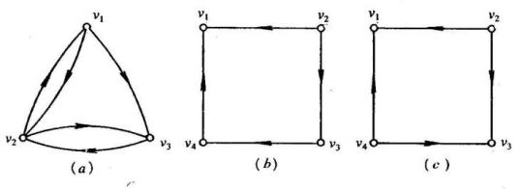  (a)是强连通的 (b)是单向连通的 (c)是弱连通的  3. 课堂总结： （约 5）  本节介绍了图的基本概念和相关几个定理和定义，初步介绍了图论的基础和相关性质。 |  |  |  |  |  |  |  |  | 所需时间：  100分钟  重点内容：  图的基本概念  思政融入：  通路是从一个节点出发到达终点所经过的点边序列。这一概念如何有效指导我们在学习中的科学素养培养。  自学内容：  无  拓展要求：  无
课后作业与教学反思 |  |  |  |  |  |  |  |  | 备注
课后作业与思考 |  | 1.作业题  7-2：（2）（3）（4）
课后拓展学习 |  | 北京科技大学中国大学MOOC：  https://www.icourse163.org/course/USTB-1206407811?from=searchPage&outVendor=zw_mooc_pcssjg_
课后教学反思 |  | 1、教师可以结合邮路问题引入另外一个案例，讨论和分析图和规划（包括线下规划和非线性规划）的案例，帮助学生理解问题。  2、学生在课后通过线上课程和案例巩固所学知识。结合上述内容讨论和巩固关于最短路径的问题。

教学基本信息
章节名称 | 第七章第3、4、7节 |  | 授课学时 | 授课时间 | 2025年 月 日
 | 图的矩阵表示，汉密尔顿图欧拉图、树与生成树 |  | 2学时 |  | 第20周 第 节
教学目标 | 1.知识目标：图的矩阵运算包括算数运算和布尔运算，矩阵性质和算法复杂度，了解什么是汉密尔顿图欧拉图，与数据结构中关于生成树和子树的生成算法。  2.能力目标：掌握图的矩阵表示方法和常规矩阵的复杂度分析能力。  3.素养目标：通过该部分的学习，学生初步掌握关于基于图的工程规划思想。能结合数据结构相关算法，掌握图论的基本知识和概念解决复杂的可计算问题的能力。
教学重点  教学难点 | 重点内容：矩阵性质和算法复杂度分析  难点内容：汉密尔顿图欧拉图相关充要条件和充分条件的判断
教学方法  教学手段 | 教学方法：课堂授课  教学手段：多媒体教学
课堂教学内容与教学进程 |  |  |  |  |  | 备注
1. 内容回顾及问题导入 （约 5）  案例1：A，B，C，D，E，F，G 七个人参加一个国际研讨会，其中A 会讲英语，B 会讲英语和汉语，C 会讲英语、意大利语和俄语，D 会讲日语和汉语，E 会讲德语和意大利语，F 会讲法语、日语和俄语，G 会讲法语和德语。能否安排这七个人围绕圆桌而坐使每个人都能和他两旁的人交谈。（图及矩阵表达形式解决递归问题）  案例2：数据结构中关于迪杰斯特拉寻找最短路径的算法和图的形式逻辑表示及复杂的算法分析案例。  2. 教学内容与教学进程  §7.3图的矩阵表示 （约30）  1）  定义 7.3.1 设G＝〈V ,E〉是有n个结点的简单图， 则n阶方阵Ａ＝(aij)称为G的邻接矩阵。 其中  如下图所示的图G， 其邻接矩阵A为  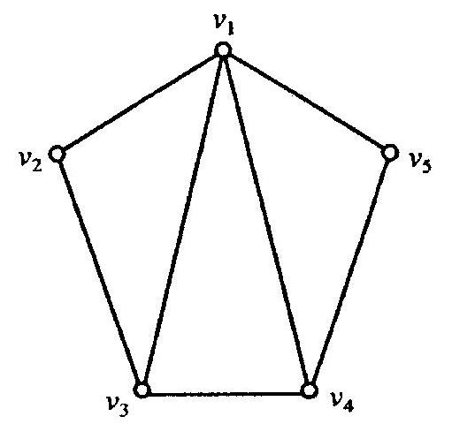  显然无向图的邻接矩阵必是对称的。  定理 7.3.1 设G是具有n个结点｛v1, v2, …,vn｝ 的图， 其邻接矩阵为A，则Ak(k＝1, 2, …)的(i, j)项元素a(k)ij是从vi到vj的长度等于k的路的总数。  1) 如果对l＝1,2,…,n-1, Al的(i,j)项元素(i≠j)都为零, 那么vi和vj之间无任何路相连接,即vi和vj不连通. 因此vi和vj必属于G的不同的连通分支。  2) 结点vi到vj (i≠j)间的距离d(vi,vj)是使A^{l}(l＝1， 2， …， n-1 )的(i, j)项元素不为零的最小整数l。  3) A^{l}的(i,i)项元素a(l)ii表示开始并结束于vi长度为l的回路的数目。  结论：  1) 由A中a⁽¹⁾₁₂＝1知， v₁和v₂是邻接的； 由A³中a⁽³⁾₁₂＝2知， v₁到v₂长度为3的路有两条， 从图中可看出是v₁v₂v₁v₂和v₁v₂v₃v₂。  2) 由A²的主对角线上元素知， 每个结点都有长度为2的回路， 其中结点v₂有两条：v₂v₁v₂和v₂v₃v₂， 其余结点只有一条。  3) 由于A³的主对角线上元素全为零， 所以G中没有长度为3的回路。  4)由于所以结点v₃和v₄间无路， 它们属于不同的连通分支。  5) d(v₁,v₃)＝2。  2）可达矩阵  定义 7.3.2 设G＝〈V ,E〉是一个有n个结点的有向图, 则n阶方阵 P＝(pij)称为图G的可达性矩阵  其中  - (v_{i}到v_{j}可达)  - (否则)  根据可达性矩阵， 可知图中任意两个结点之间是否至少存在一条路以及是否存在回路。  由7.2节定理7.2.1 可知， 利用有向图的邻接矩阵A， 分以下两步可得到可达性矩阵。  1)令Bn＝A＋A2＋…＋An,  2)将矩阵Bn中不为零的元素均改为1, 为零的元素不变，所得的矩阵P就是可达性矩阵。  可达性矩阵是一个元素仅为1或0的矩阵(称为布尔矩阵)， 而在研究可达性问题时， 我们对于两个结点间具有路的数目并不感兴趣， 所关心的只是两结点间是否有路存在。 因此可将矩阵A，A2,…, An,分别改为布尔矩阵A(1)， A(2)， …， A(n)。  § 7.4 欧拉图和汉密尔顿图 （约30）  1）欧拉图及性质  哥尼斯堡城，将4块陆地部分分别标以A，B， C， D， 将陆地设想为图的结点， 而把桥画成相应的连接边， 简化成下图。 于是七桥“遍游”问题等价于在下图中， 从某一结点出发找到一条回路， 通过它的每条边一次且仅一次， 并回到原来的结点。  B  A  C  D  定义 7.4.1给定无孤立结点的图G， 若存在一条经过G中每边一次且仅一次的回路， 则该回路为欧拉回路。 具有欧拉回路的图称为欧拉图。  定义7.4.2通过图G的每条边一次且仅一次的路称为图G的欧拉路。对于欧拉路有下面的判定方法。  定理 7.4.1 连通图G是欧拉图的充要条件是G的所有结点的度数都是偶数。  定理 7.4.2 连通图G具有一条连接结点vi和vj的欧拉路当且仅当vi和vj是G中仅有的奇数度结点。  由定理7.4 .1和定理7.4.2知，有两种情况可以一笔画：  1)如果图中所有结点是偶数度结点， 则可以任选一点作为始点一笔画完；  2)如果图中只有两个奇度结点， 则可以选择其中一个奇度结点作为始点也可一笔画完。  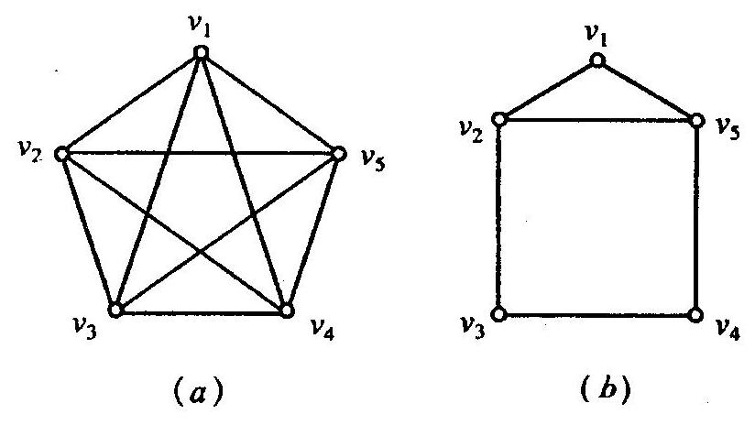  2）哈密尔顿图及性质  关于12面体的数学游戏：能否在下图中找到一个回路，使它含有图中所有结点一次且仅一次？  若把每个结点看成一座城市，连接两个结点的边看成是交通线，那么这个问题就变成能否找到一条旅行路线，使得沿着该旅行路线经过每座城市恰好一次，再回到原来的出发地呢？这个问题也被称作周游世界问题。  定义7.4.3 给定图G，若有一条路通过G中每个结点恰好一次，则这样的路称为汉密尔顿路；若有一个圈，通过G个每个结点恰好一次，这样的圈称为汉密尔顿回路(或汉密尔顿圈)。具有汉密尔顿回路的图称为汉密尔顿图。  定理7.4.3 设图G＝〈V ,E〉是汉密尔顿图,则对于V的每个非空子集S,均有：W(G－S)≤|S|  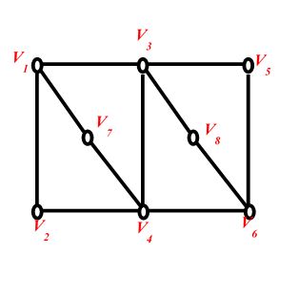  §7.7树与生成树（约 30）  定义7.7.1无向树：树是图论中的一个重要概念。 早在1847年克希霍夫就用树的理论来研究电网络， 1857年凯莱在计算有机化学中Ｃ₂H_{2n+2}的同分异构物数目时也用到了树的理论。 而树在计算机科学中应用更为广泛。 本节介绍树的基本知识， 其中谈到的图都假定是简单图。  定理7.7.1一个无向图（n, m）图T是树,当且仅当下列5条之一成立。(或者说,这5条的任一条都可作为树的定义。)  (1)无圈且m=n-1。  (2) 连通且m=n-1。  (3)无圈,但增加任一新边,得到且仅得到一个圈。  (4)连通但删去任一边,图便不连通(n≥2)。  (5)每一对结点间有唯一的一条通路。(n≥2)。  例.1T是一棵树,有两个2度结点，一个3度结点，三个4度结点，T有几片树叶？  定义7.7.2 若无向(连通图)G的生成子图是一棵树， 则称该树是G的生成树， 记为T_{G}。 生成树T_{G}中的边称为树枝。 图G中其它边称为T_{G}的弦。 所有这些弦的集合称为T_{G}的补。  如下图中(b)、 (c)所示的树T₁、 T₂是(a)图的生成树， 而(d)所示的树T₃不是(a)图的生成树。 一般的， 图的生成树不唯一。  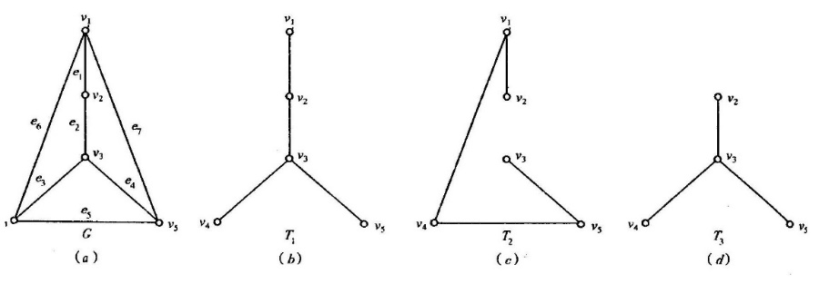  例2.某地要兴建５个工厂， 拟修筑道路连接这５处。 经勘测其道路可依图的无向边铺设。 为使这５处都有道路相通， 问至少要铺几条路？  解 这实际上是求G的生成树的边数问题。  3. 课堂总结： （约 5）  本节介绍了图的基本概念和相关几个定理和定义，初步介绍了图论的基础和相关性质。并结合实际案例分析了生成树在工程实践中的表示和基本解决思路和方法。 |  |  |  |  |  | 所需时间：  100分钟  重点内容：  矩阵性质和算法复杂度分析  思政融入：  无  自学内容：  无  拓展要求：  与数据结构算法和复杂度分析
课后作业与教学反思 |  |  |  |  |  | 备注
课后作业与思考 |  | 1.作业题  7-3：（2）（3）  7-4：（1）（2）（3）（4）（5）
课后拓展学习 |  | 北京科技大学中国大学MOOC：  https://www.icourse163.org/course/USTB-1206407811?from=searchPage&outVendor=zw_mooc_pcssjg_
课后教学反思 |  | 1、如何与数据结构中的相关算法结合，课前和课后与相关老师进行讨论，引出合适的且不重复的案例。  2、学生编程实现图的矩阵常规算法，便于培养其计算思维能力，特别是与布尔运算的结合。自主分析生成树的工程应用还有哪些案例？

